Деятельность территориальных общественных самоуправлений городского поселка Северо-Енисейский.
Взаимодействие с администрацией гп Северо-Енисейский
На территории городского поселка Северо-Енисейский за период с 2018 по 2020 год организовано 10 территориальных общественных самоуправлений, которые успешно ведут свою деятельность. В сентябре 2020 года территориальных общественных самоуправлений в гп Северо-Енисейский стало 11.
Проведение собраний и встреч администрации городского поселка с представителями территориальных общественных самоуправлений.
В феврале месяце 2020 года организовано проведение подготовительной работы по встрече на территории представителей Законодательного собрания Красноярского края с посещением территорий ТОС городского поселка и участие в координационном совете. Проведено отчётное собрание с комитетами 10 ТОС, на котором были обсуждены вопросы организации взаимодействия.
Присутствующим был представлен отчет о проделанной работе администрации гп Северо-Енисейский по формированию модели эффективного взаимодействия с ТОС гп Северо-Енисейский по итогам работы за 2019 год, даны разъяснения о перспективах реализации в 2020 году инициатив ТОС гп Северо-Енисейский, также была проведена подготовительная работа с коллективами ТОС к встрече с представителями Законодательного собрания Красноярского края, принятие участие в заседании Совета.

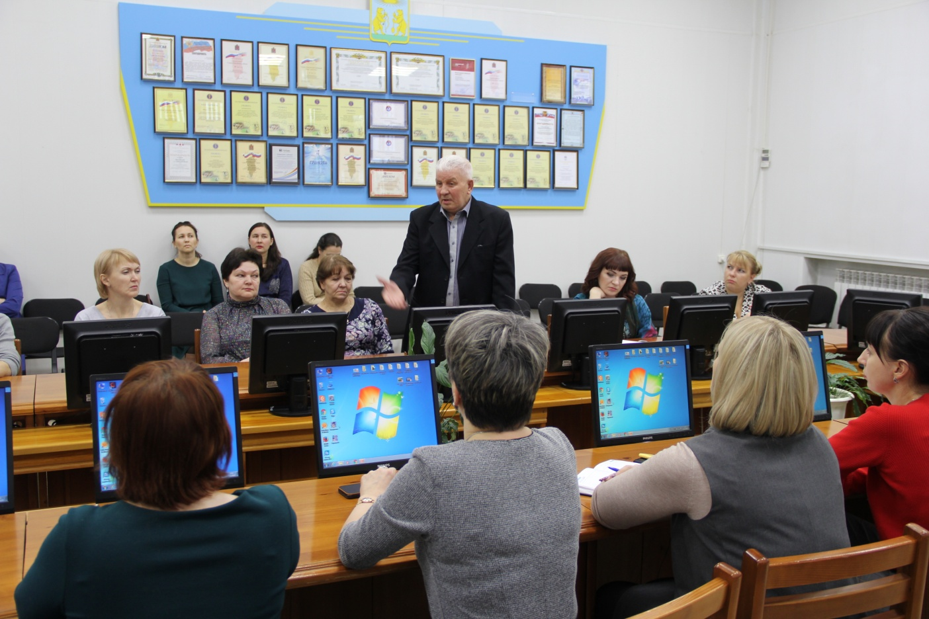 | 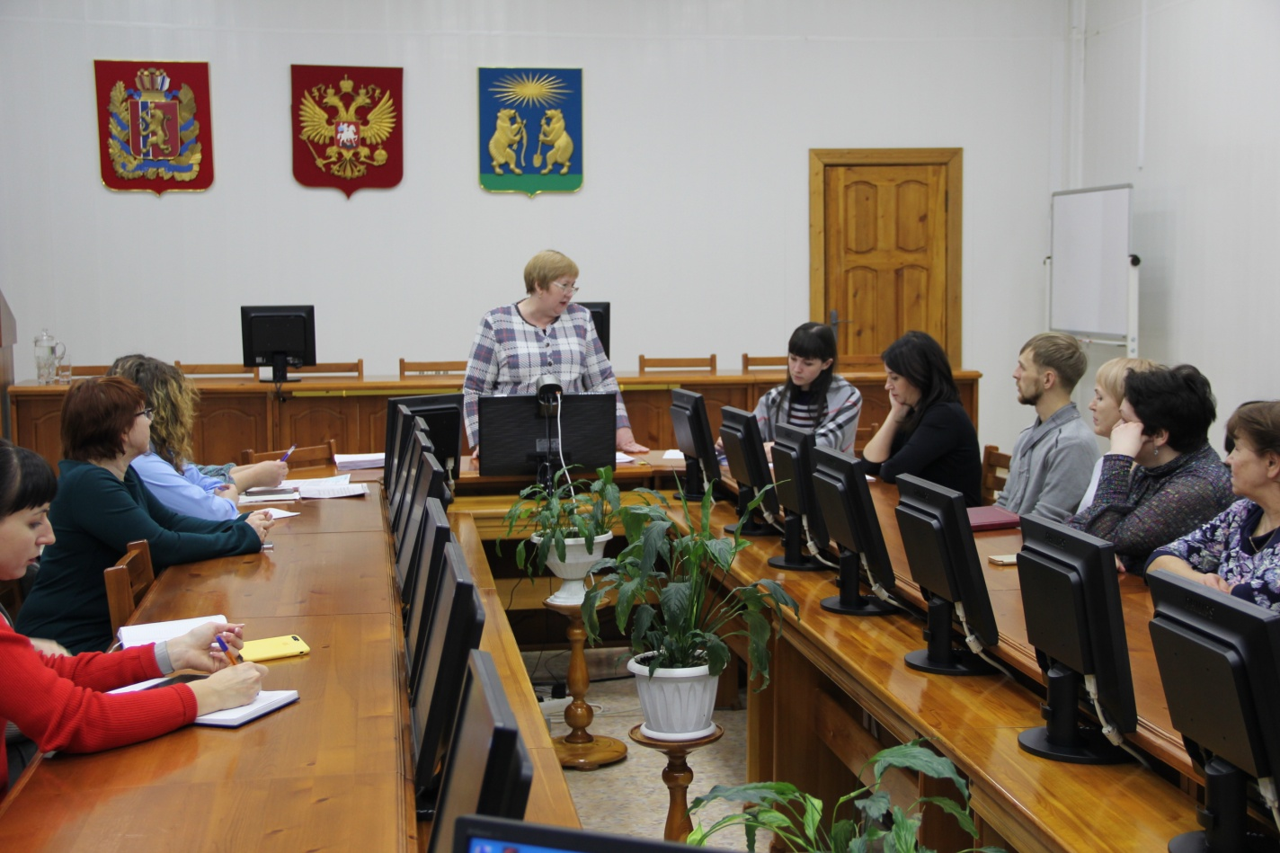
Доля территориальных общественных самоуправлений городского поселка Северо-Енисейский, принявших участие в отчетном собрании по подведению итогов работы администрации гп Северо-Енисейский с ТОС гп Северо-Енисейский за период 2019 года 100%.
24 февраля 2020 года состоялась встреча гостей Законодательного собрания Красноярского края с коллективами 3 ТОС гп Северо-Енисейский.
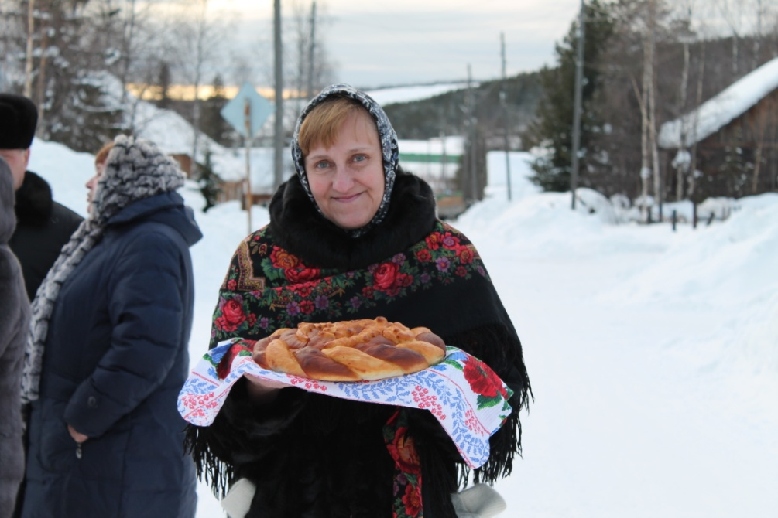 | 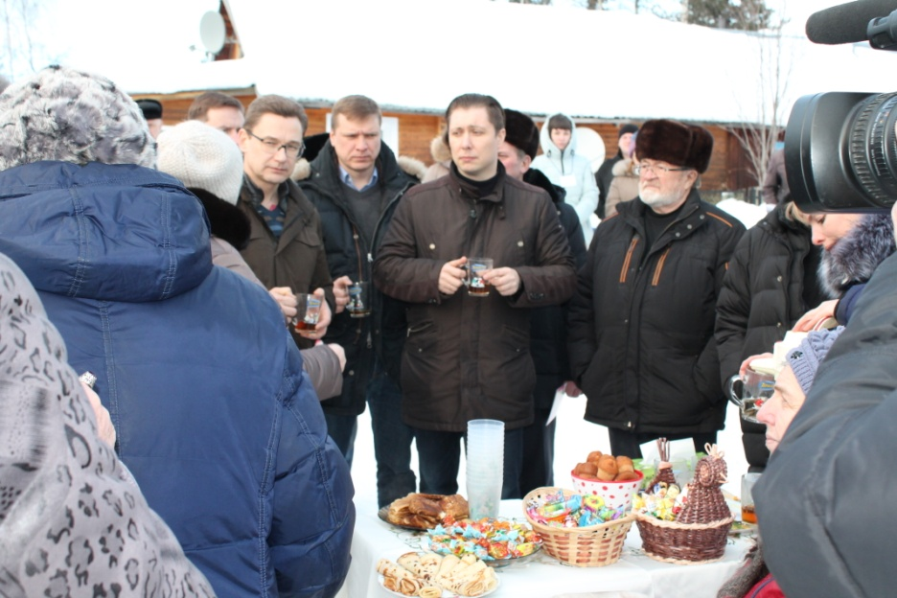
ТОС «Октябрьский»
ТОС «Радуга»

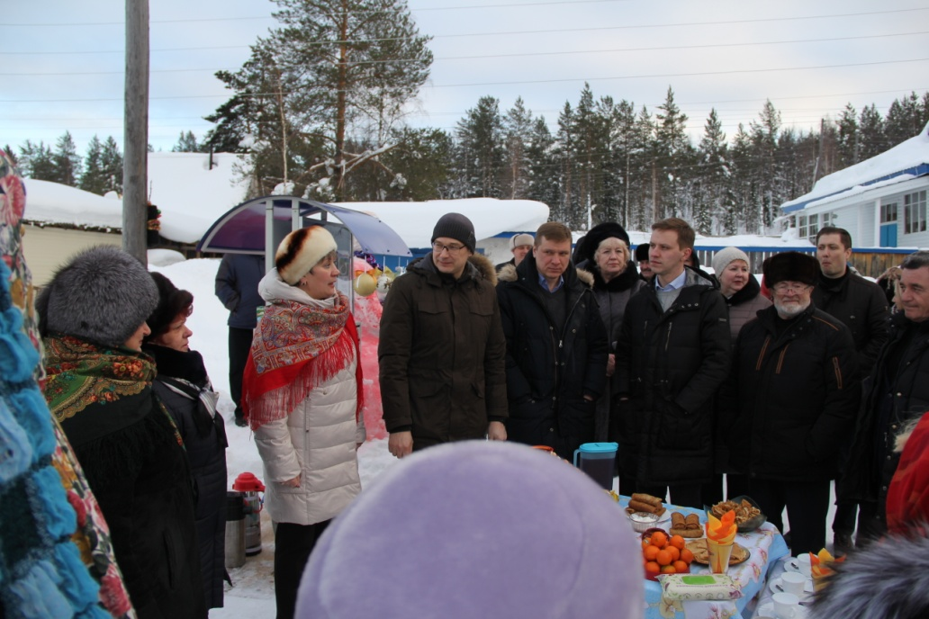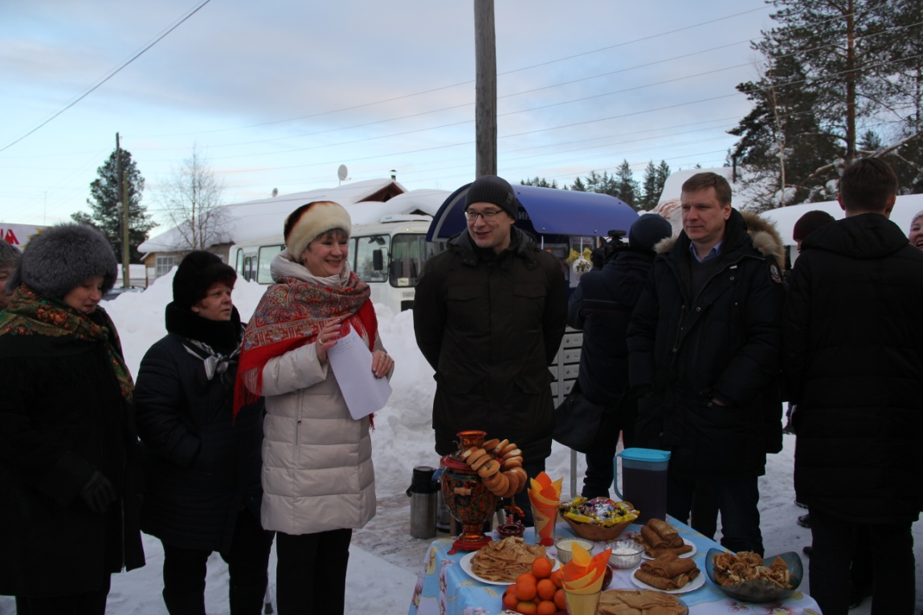
ТОС «Нагорный»
Принятие участия коллективов ТОС в заседании Координационного Совета Красноярского края.
В заседании приняли участие 7 представителей от 5 территориальных общественных самоуправлений городского поселка Северо-Енисейский: ТОС «Нагорный», ТОС «Сибиряк», ТОС «Сорокпяточка», ТОС «Взлетка», ТОС «Радуга».
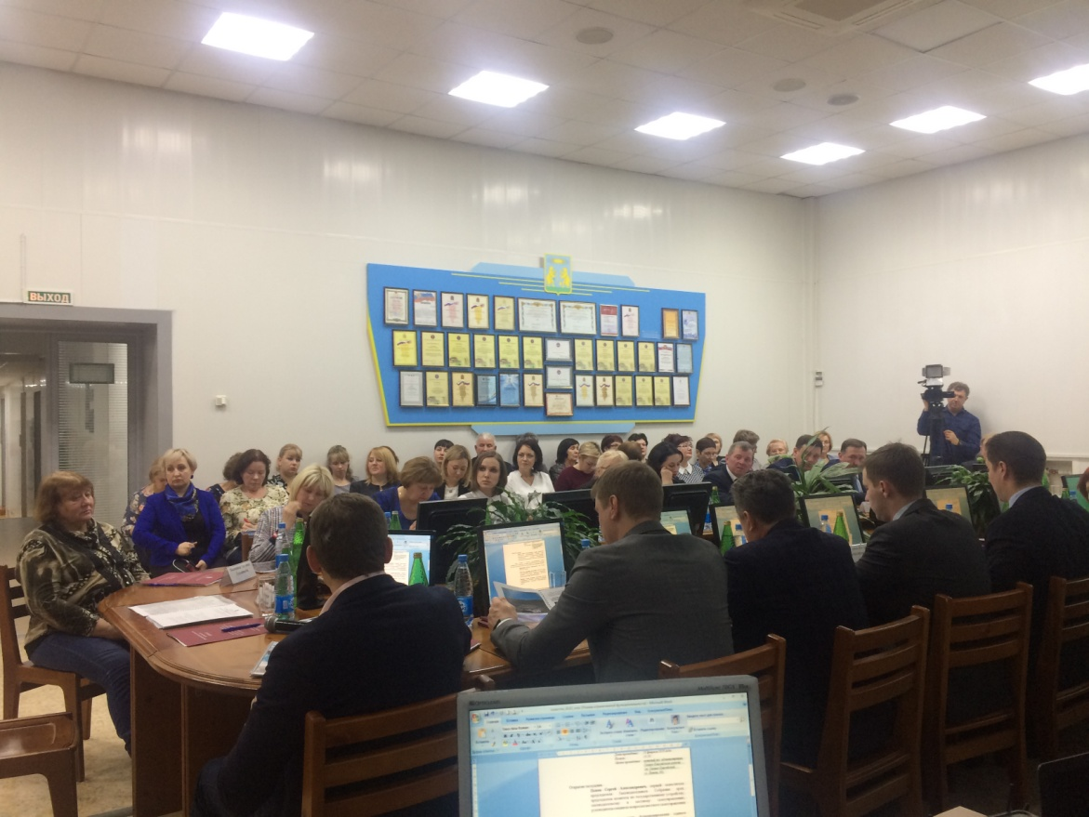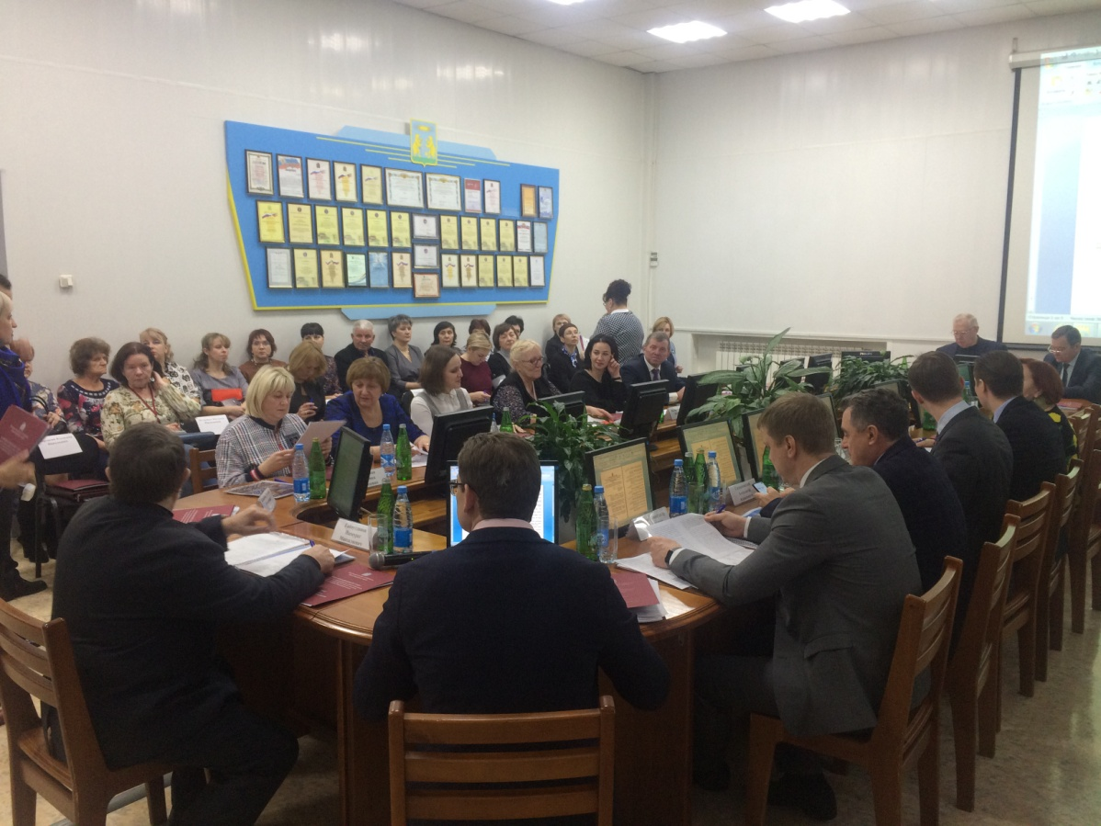
Доля территориальных общественных самоуправлений городского поселка Северо-Енисейский принявших во встрече и заседании Координационного Совета 80% от 10 ТОС организованных в гп Северо-Енисейский.
Организация и проведение мероприятий и конкурсов на территории гп Северо-Енисейский
В январе 2020 года организовано и проведено спортивное мероприятие среди коллективов территориальных общественных самоуправлений Северо-Енисейского района «Веселые старты – тосовцев!». В мероприятии приняли участие 4 ТОС городского поселка Северо-Енисейский: Октябрьский, Сорокпяточка, Сибиряк, Нагорный, что составляет 40 % от общего числа ТОС гп Северо-Енисейский. Три из заявленных заняли призовые места.
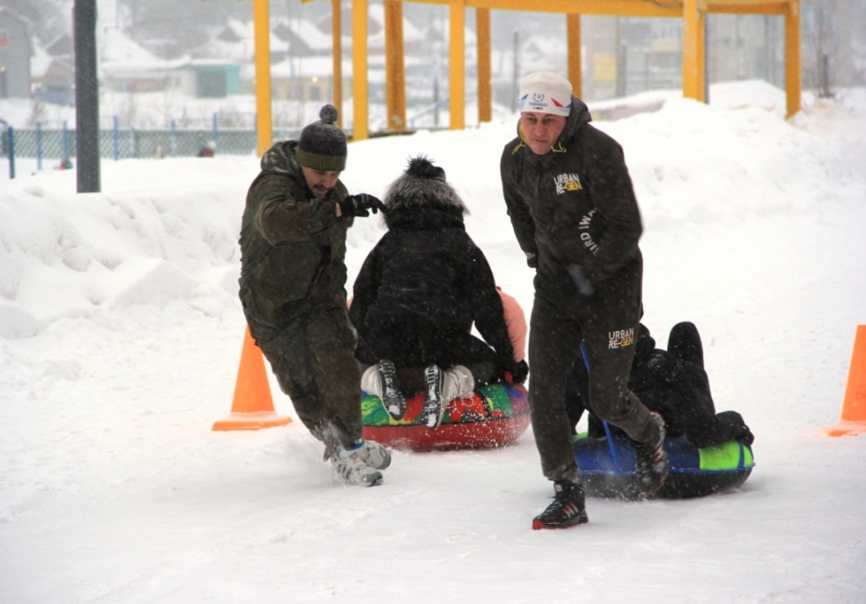  ТОС «Октябрьский» | 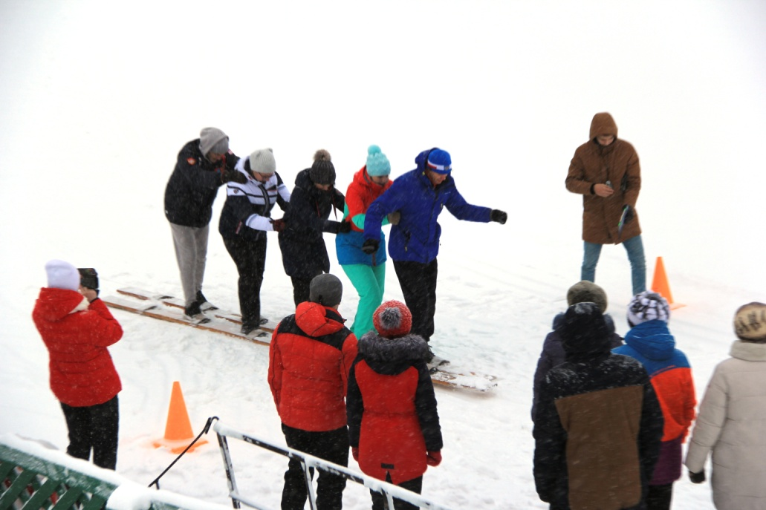  ТОС «Сорокпяточка»
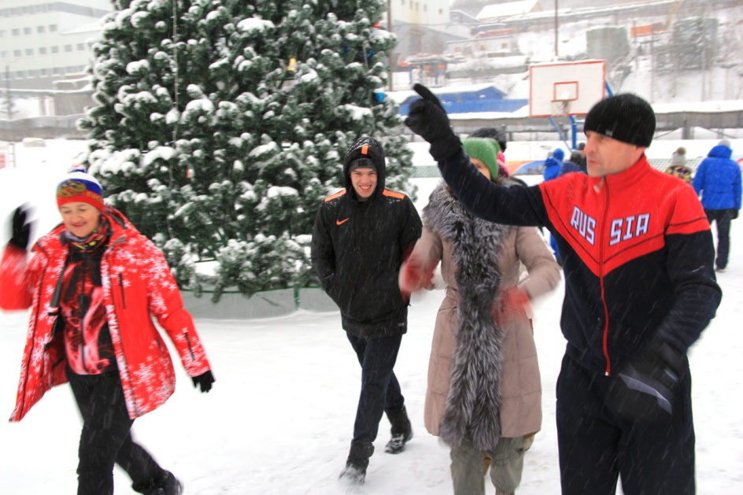  ТОС «Сибиряк» | 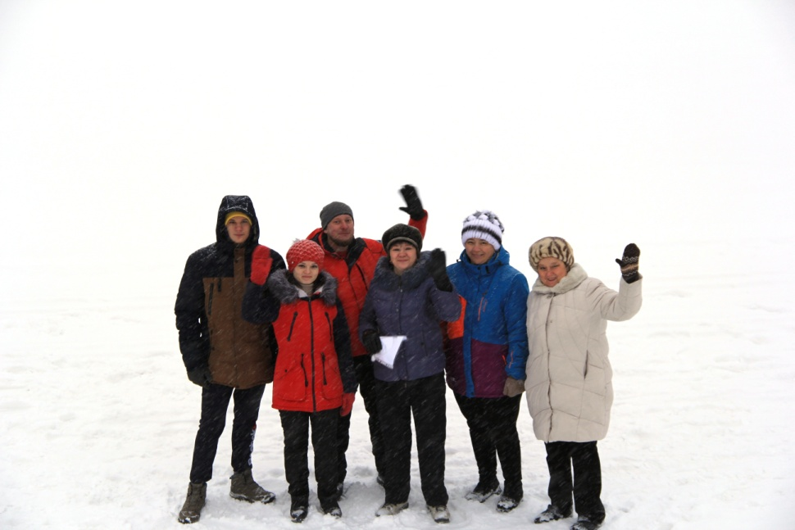  ТОС «Нагорный»

В марте месяце 2020 года организован и проведен конкурс среди ТОС гп Северо-Енисейский «Лучший ТОС – 2019 года». В конкурсе приняло участие 5 коллективов ТОС: «Нагорный», «Северное сияние», «Октябрьский», «Радуга», «Взлетка», что составило 50 % от числа ТОС гп Северо-Енисейский. Победителем конкурса стал коллектив ТОС «Нагорный».

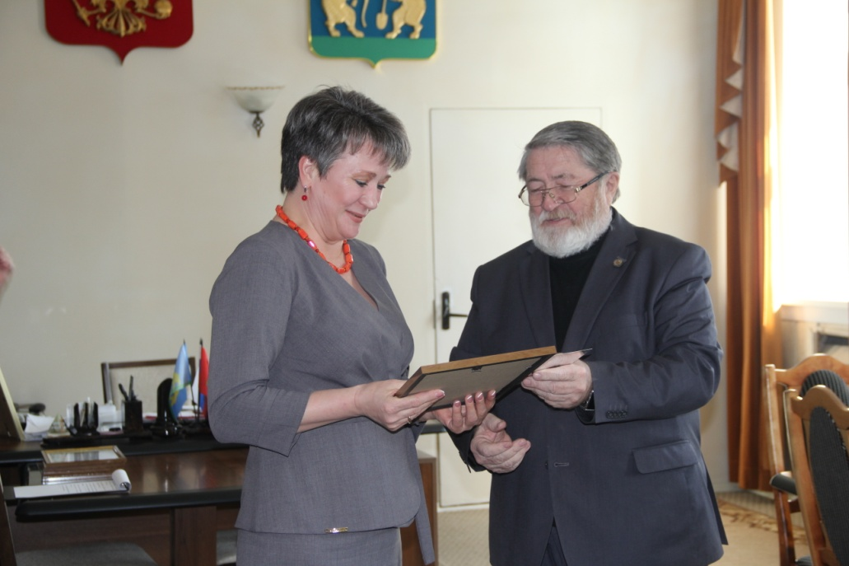

Победитель конкурса, ТОС «Нагорный»

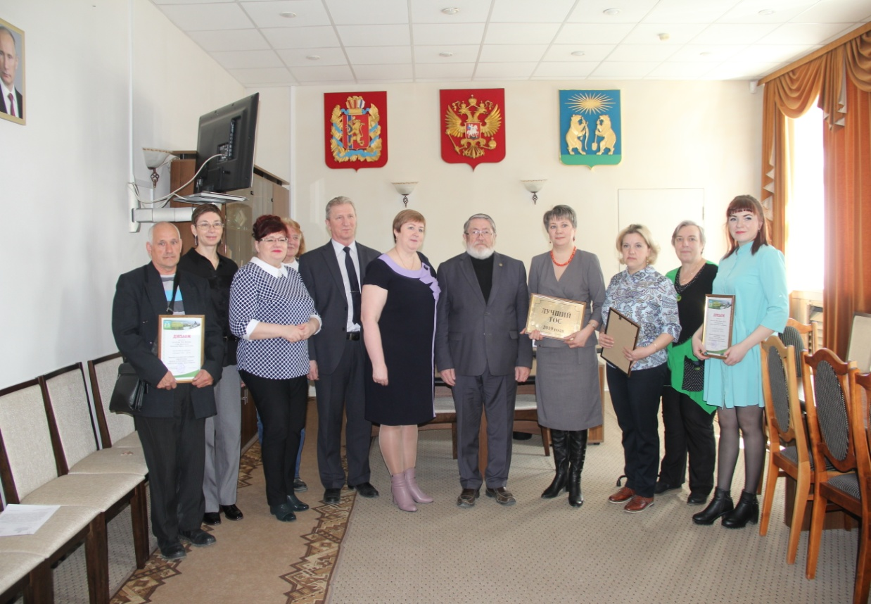

Всероссийская акция «Окна Победы»
Участие территориальных общественных самоуправлений городского поселка во Всероссийской акции «Окна Победы» посвященной 75-летию Победы в Великой Отечественной войне 1941-1945 годов. Участие приняли 6 ТОС, что составило 60% от общего количества ТОС гп Северо-Енисейский.
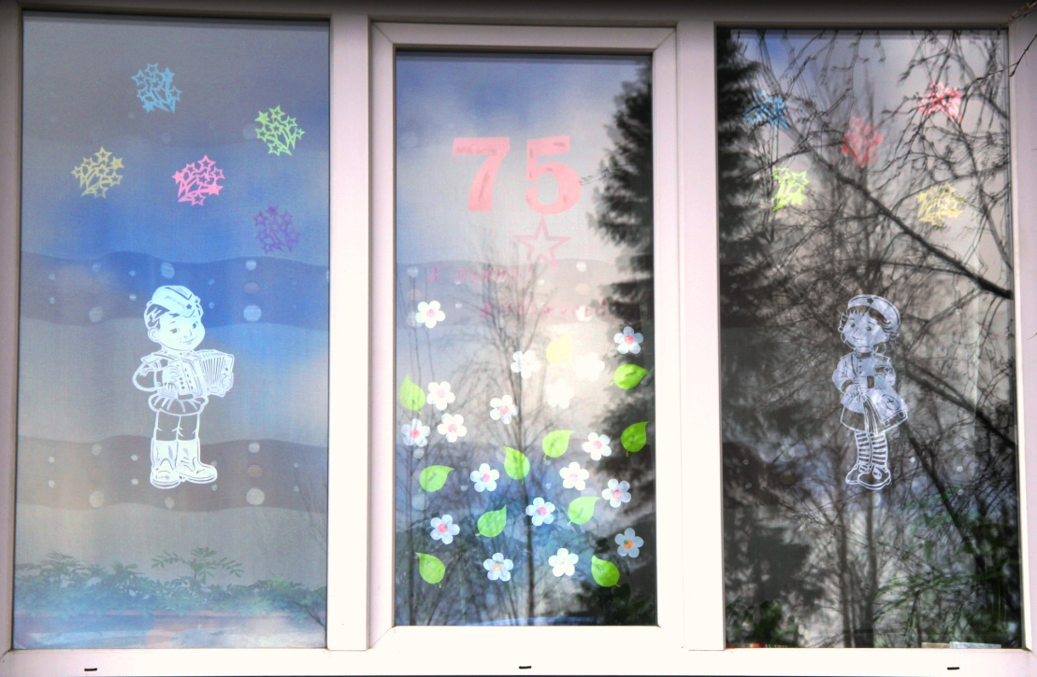 |  | 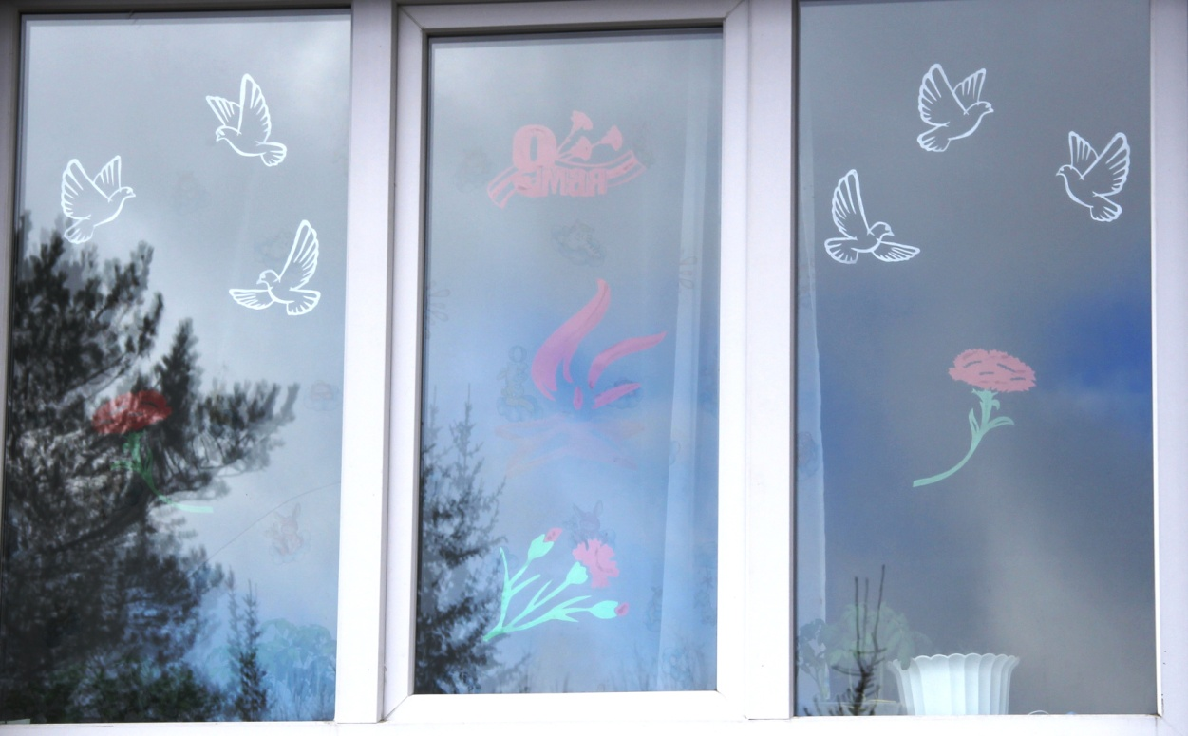
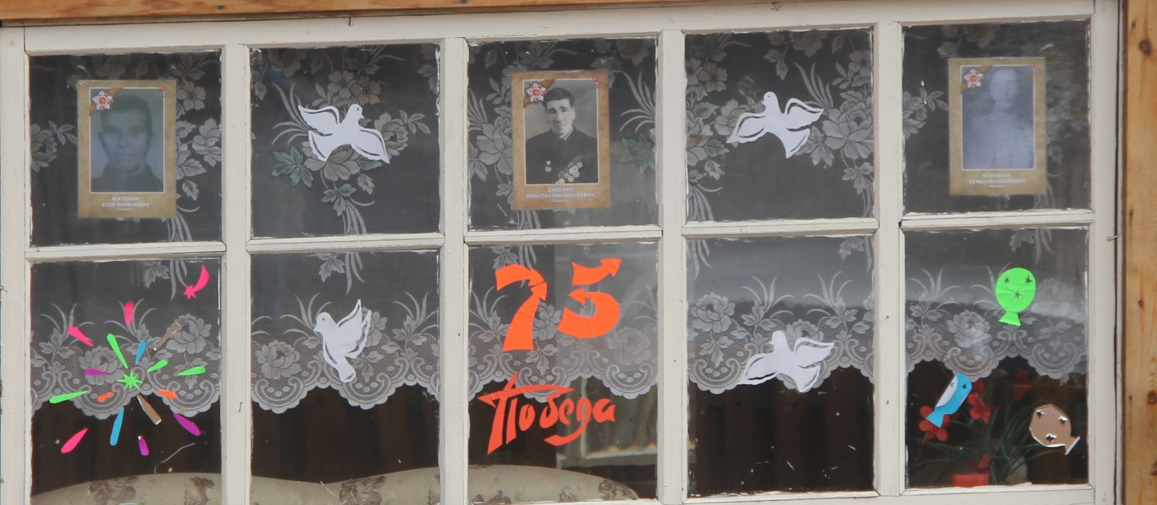
ТОС «Октябрьский»
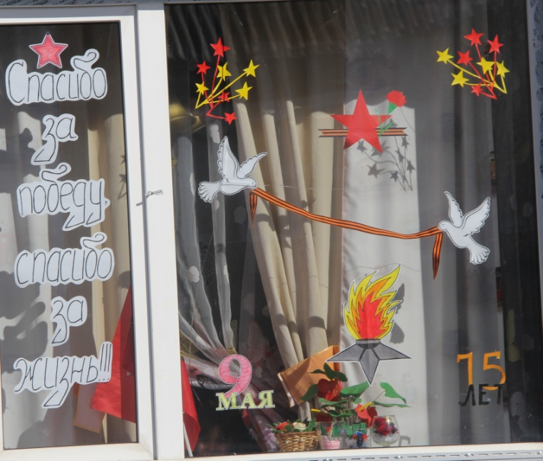 | 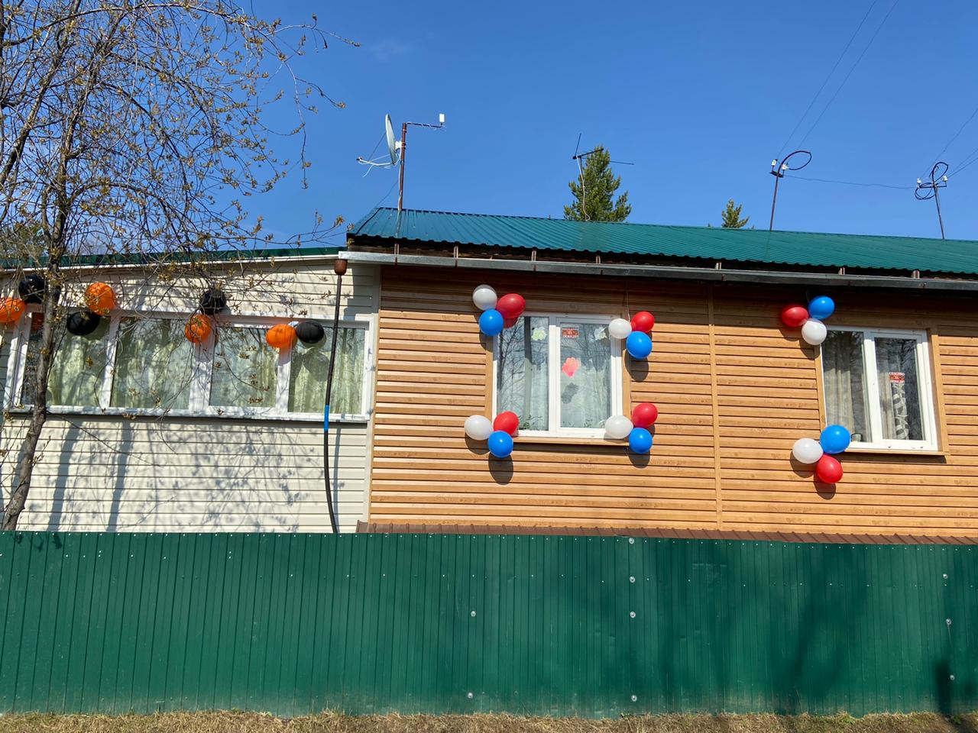
ТОС «Нагорный» | ТОС «Взлетка»
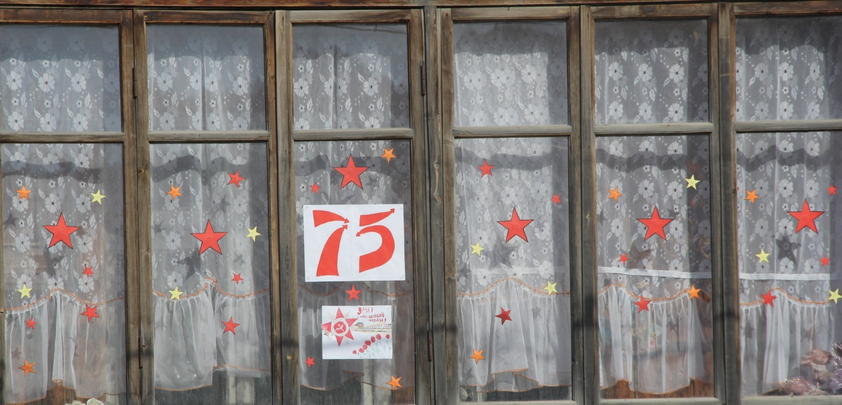
ТОС «Сибиряк»
Всероссийская акция «Окна России», посвящённая Дню России.
Цель акции - это проявление участниками гражданской позиции, патриотизма, любви к Родине. День России - это праздник, который ежегодно отмечается в нашей стране. В акции активно приняли участие дети проживающие в границах территориальных общественных самоуправлений городского поселка Северо-Енисейский вместе со своими родителями.
Украсили окна своих домов, квартир символикой нашей страны, флагами и так далее.
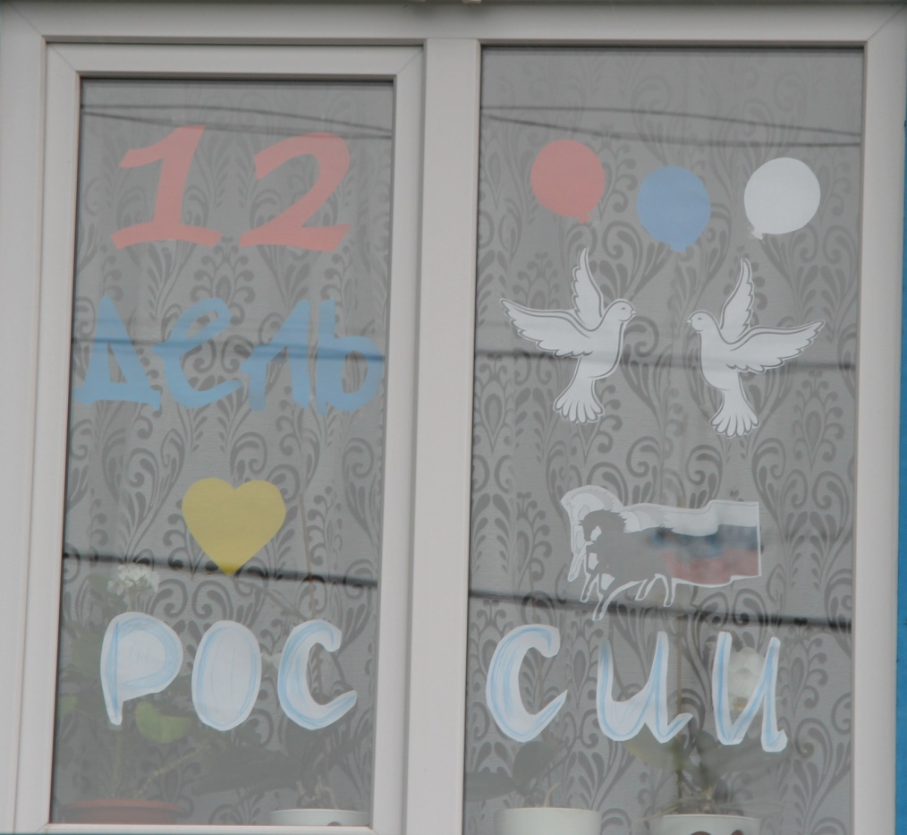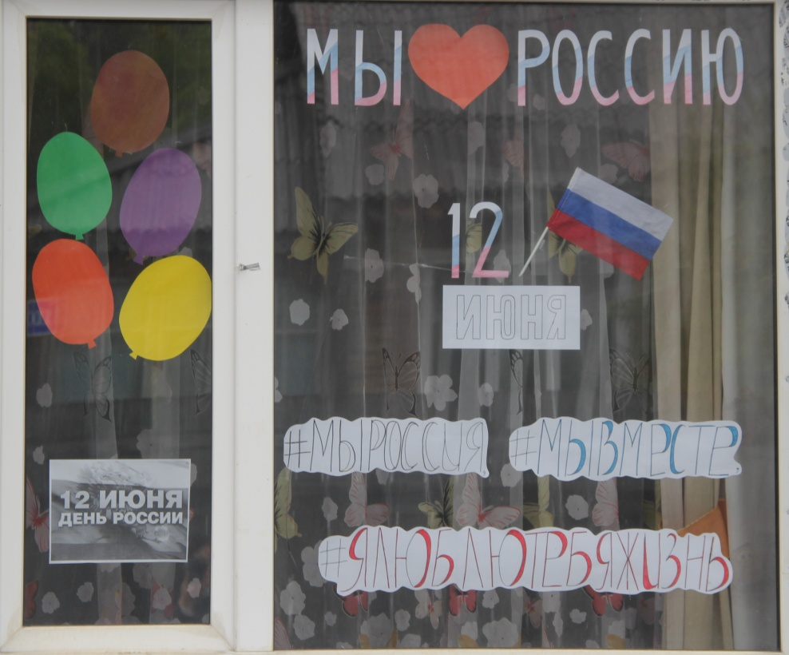
ТОС «Нагорный»
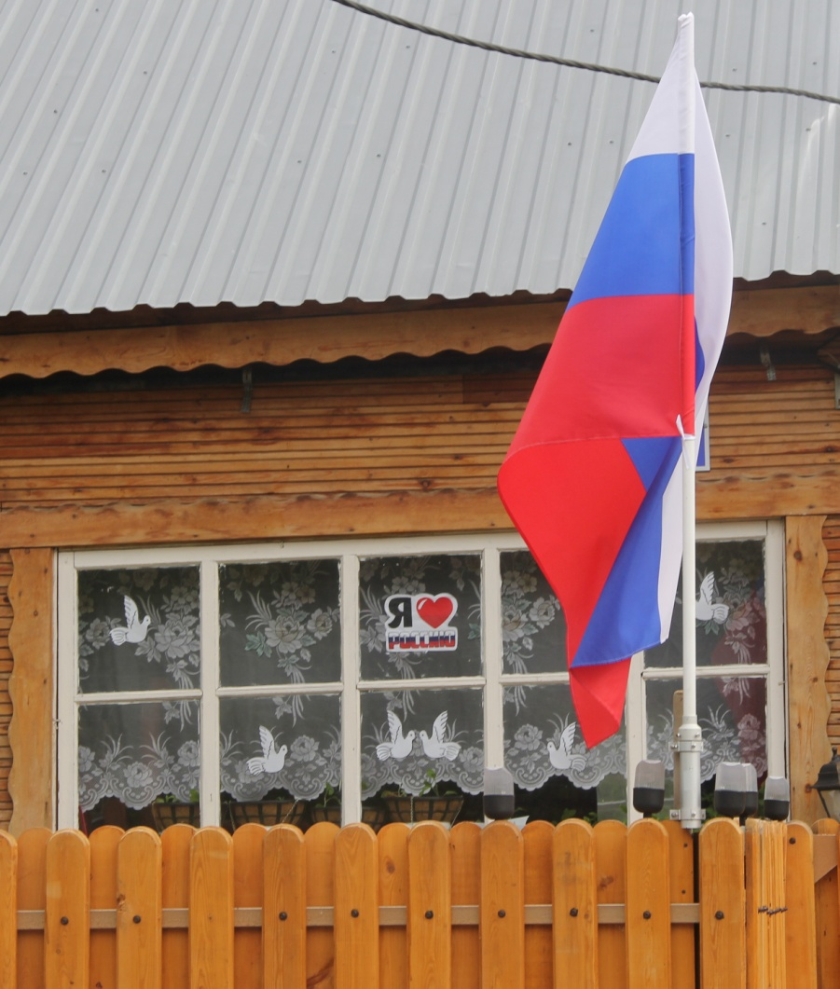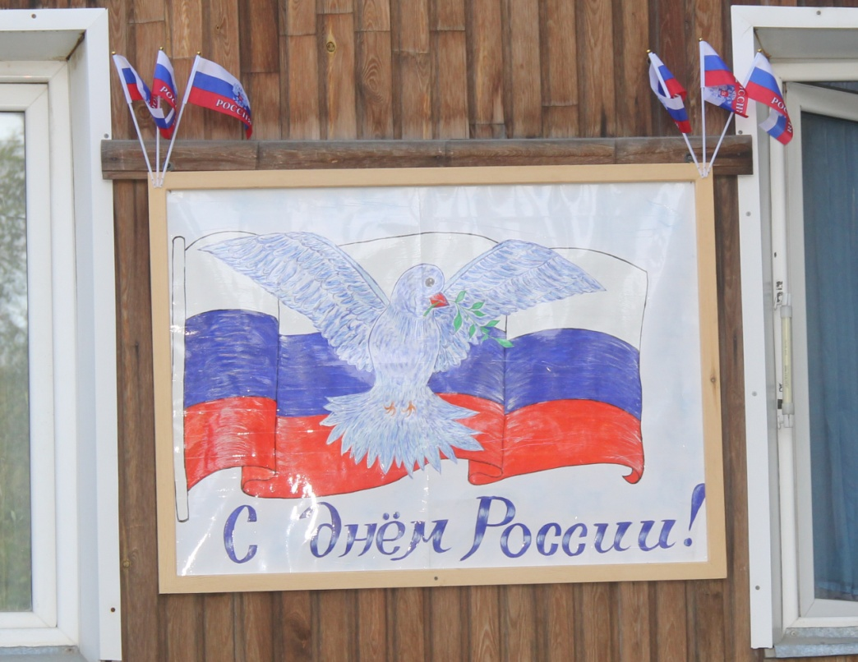
ТОС «Октябрьский» ТОС «Сибиряк»
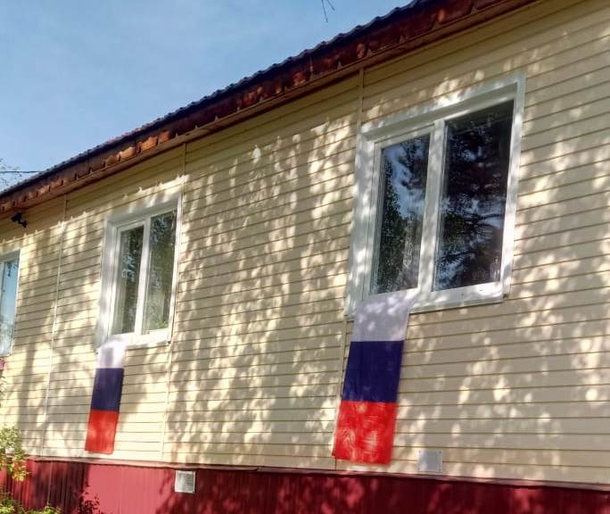 ТОС «Взлетка»
Мероприятия по благоустройству.
Участие коллективов ТОС гп Северо-Енисейский в конкурсном мероприятии по благоустройству «Благоустройство – забота общая», участие приняли 50% ТОС от общего количества ТОС гп Северо-Енисейский, по итогам конкурса победу одержали: ТОС «Взлетка» в номинации «Двор образцового содержания» 2 место, ТОС «Нагорный» в номинации «Лучший цветник/клумба общественного пространства» 2 место, ТОС «Радуга» в номинации «Цветущий палисадник» 3 место, ТОС «Северное сияние» в номинации «Двор образцового содержания» 3 место, ТОС «Бархатцы» в номинации «Лучший двор многоквартирного дома» 3 место.
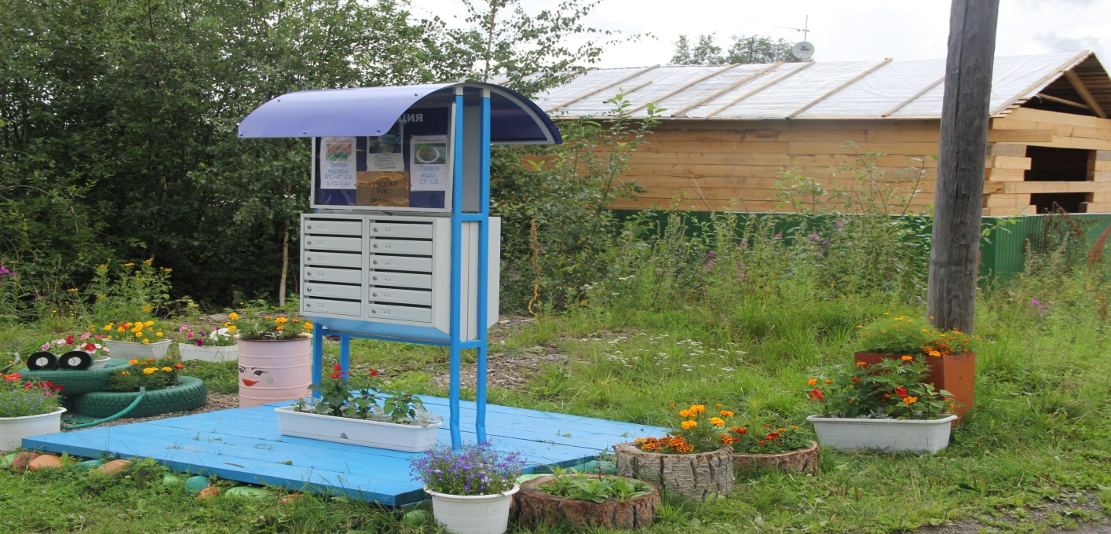 | 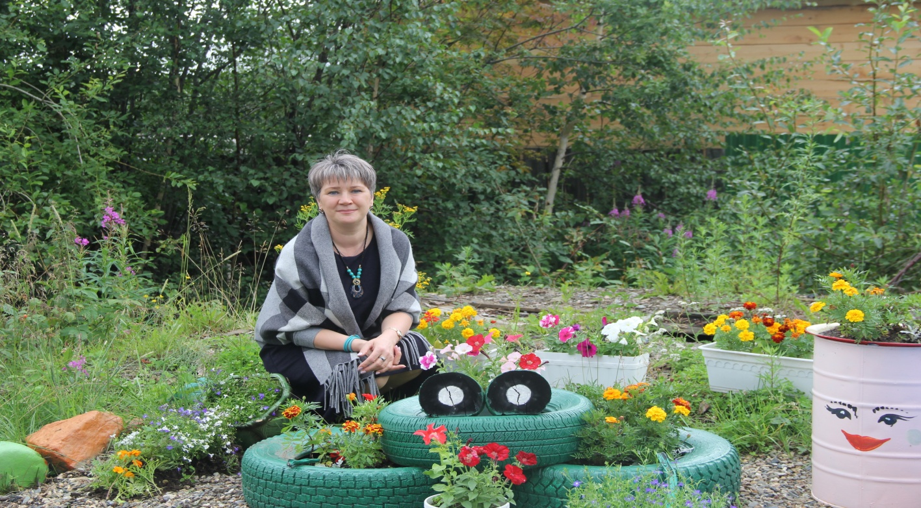
ТОС «Нагорный»
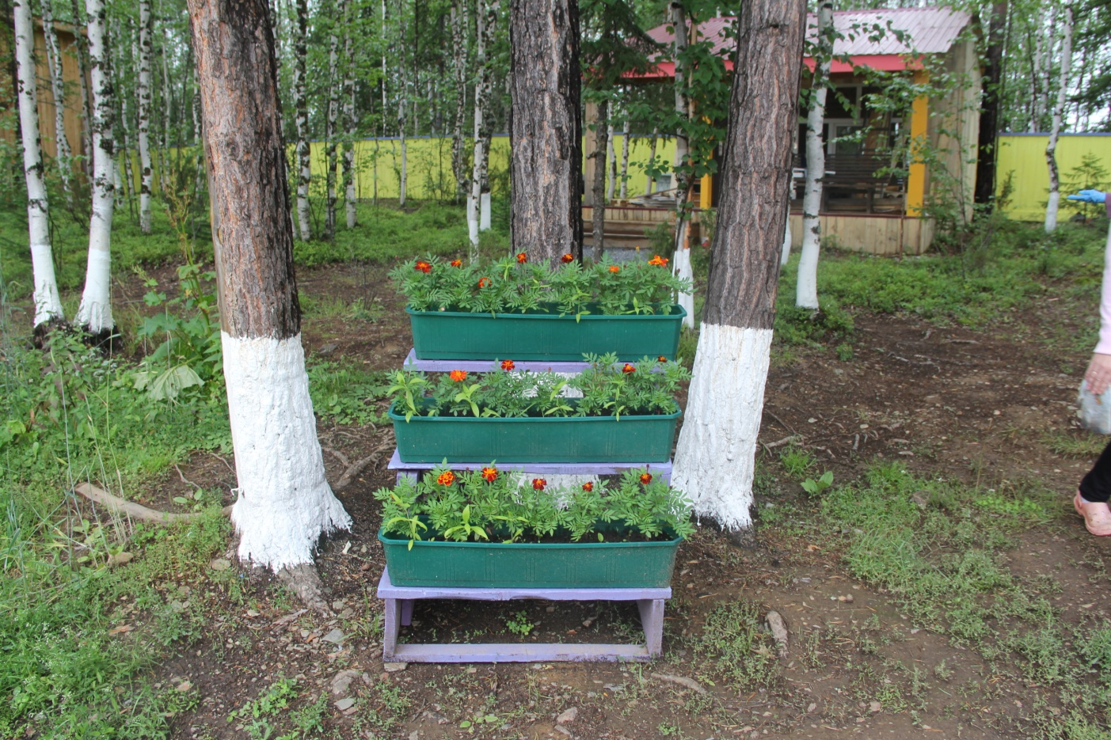 | 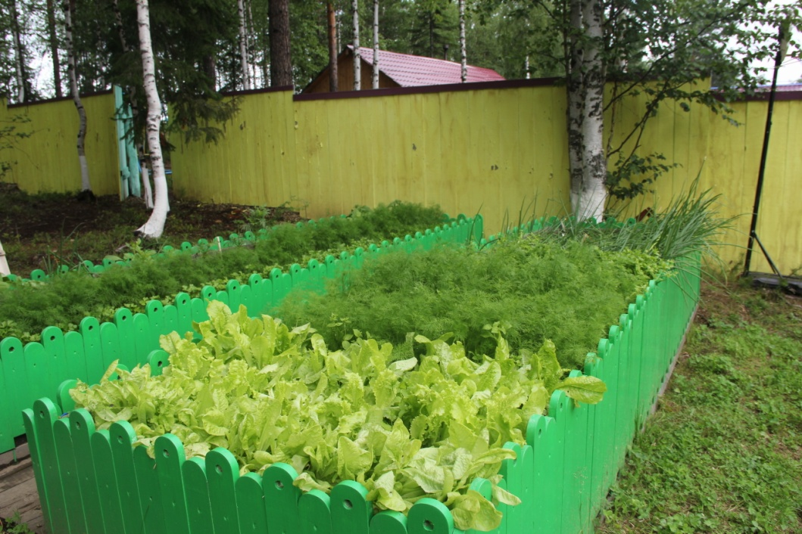
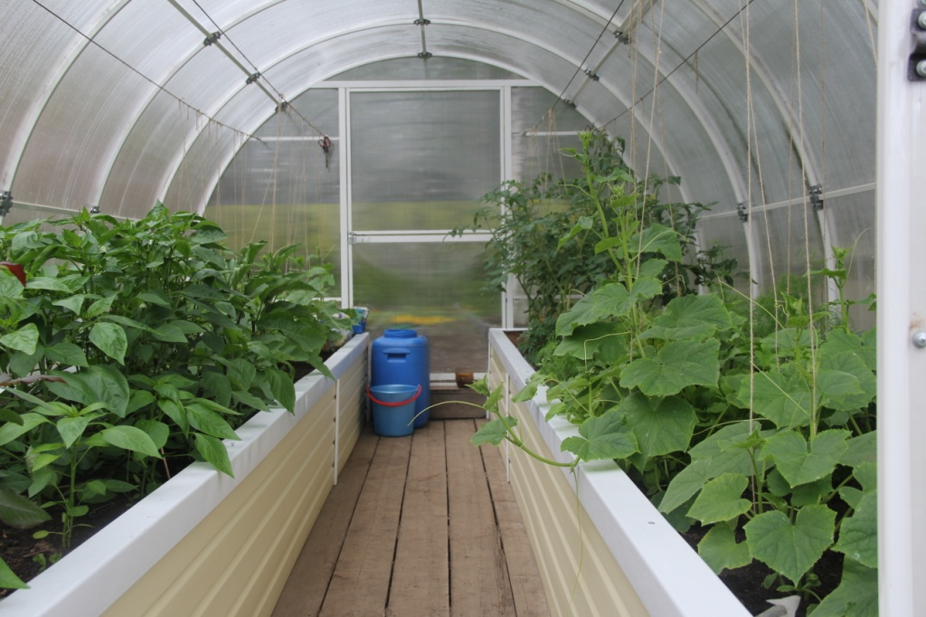 | 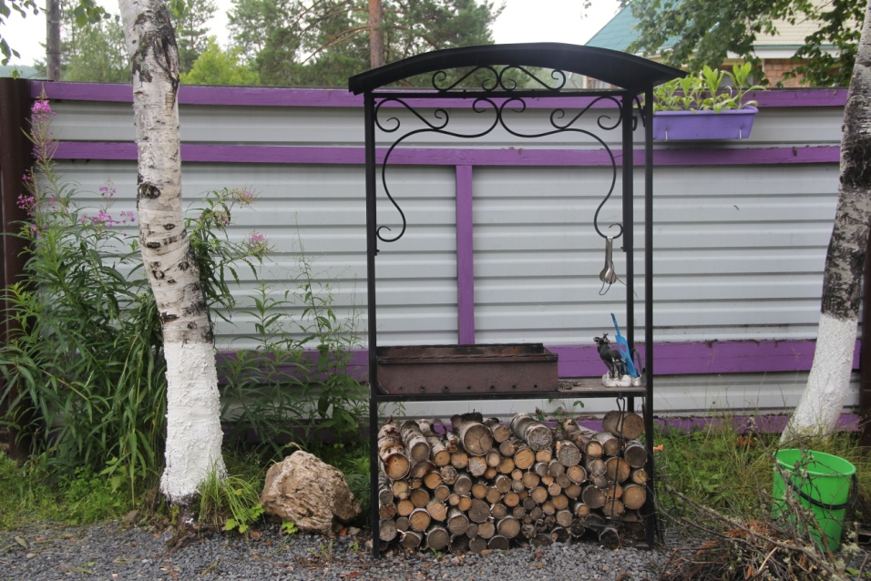
ТОС «Взлетка»
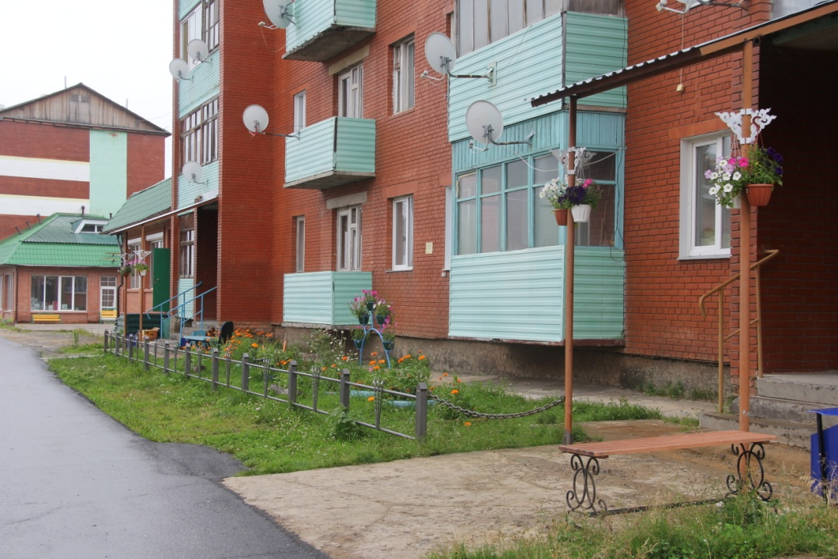 | 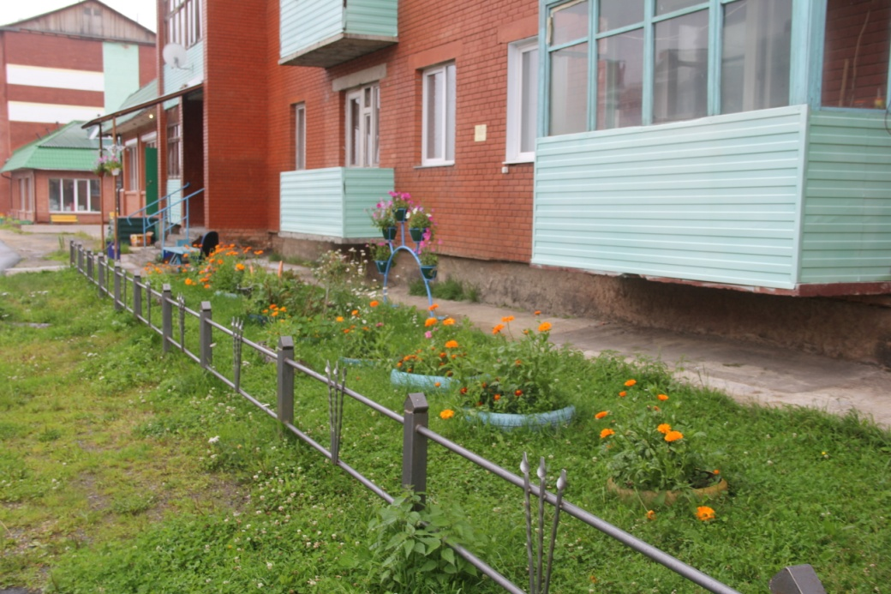
Проектная деятельность ТОС
В июле месяце 60% коллективов территориальных общественных самоуправлений городского поселка разработали проекты и подали заявки на участие в районном конкурсе проектов, направленных на поддержку местных инициатив граждан:
ТОС «Октябрьский» - проект «Информационный уголок Октябрьский» стоимость проекта составила 79 780 рублей 60 копеек, сумма софинасирования проекта гражданами составила 10 000 рублей, что составляет 12,5 % от стоимости проекта;
ТОС «Северное сияние» - «ТЫ и Я – это улица моя» стоимость проекта составила 91 534 рубля 80 копеек, сумма софинасирования проекта гражданами составила 10 000 рублей, что составляет 11 % от стоимости проекта;
ТОС «Бархатцы» - «Цветущий дворик» стоимость проекта составила 90 627 рубля 60 копеек, сумма софинасирования проекта гражданами составила 9 063 рубля 60 копеек, что составляет 10 % от стоимости проекта;
ТОС «Сорокпяточка» - «Наш двор – наша забота» стоимость проекта составила 85 344 рубля, сумма софинасирования проекта гражданами составила 9 000 рублей, что составляет 10,5 % от стоимости проекта;
ТОС «Радуга» - «Светлый двор» стоимость проекта составила 46 497 рублей 60 копеек, сумма софинасирования проекта гражданами составила 4650 рублей, что составляет 12 % от стоимости проекта.
ТОС «Взлетка» - «ТОС информирует» стоимость проекта составила 24643 рубля 30 копеек, в том числе сумма софинасирования проекта гражданами составила 3000 рублей, что составляет 10 % от стоимости проекта
Общая стоимость заявленных проектов составляет 393 784 рубля 60 копеек, в том числе 42 713 рублей 60 копеек средства граждан.
Проекты 5 ТОСов поддержаны администрацией района и реализованы в 2020 году.
ТОС «Октябрьский» - установлены почтовые ящики и стойка с навесом
для доски объявлений.
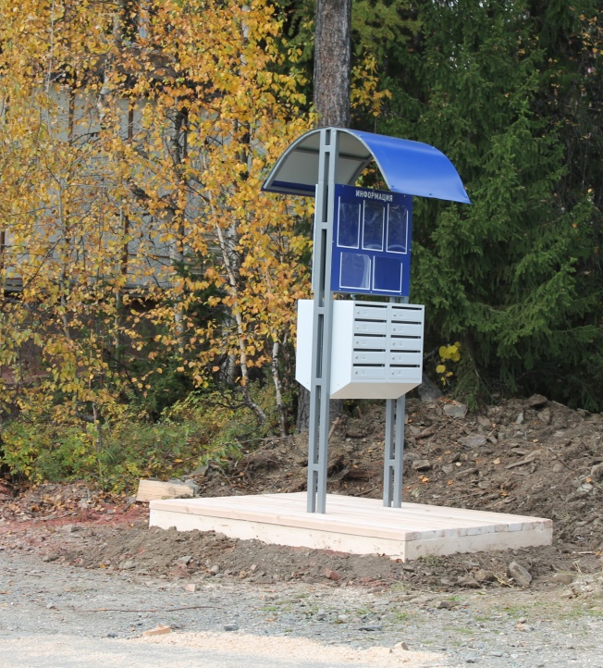
ТОС «Сорокпяточка» - установлено ограждение палисадника.
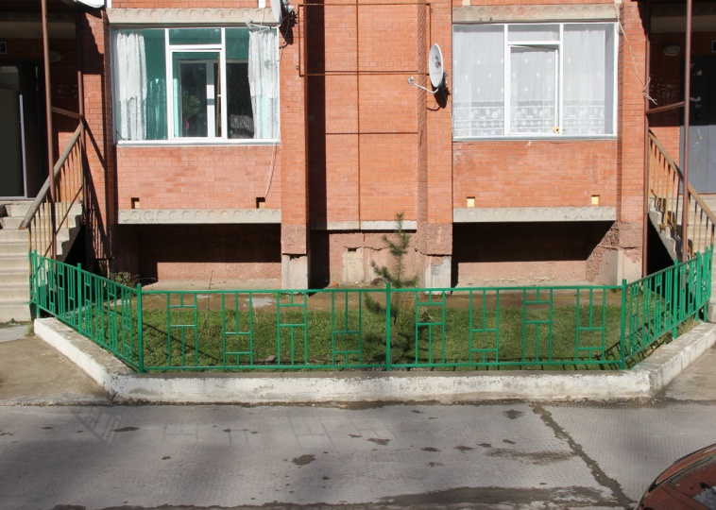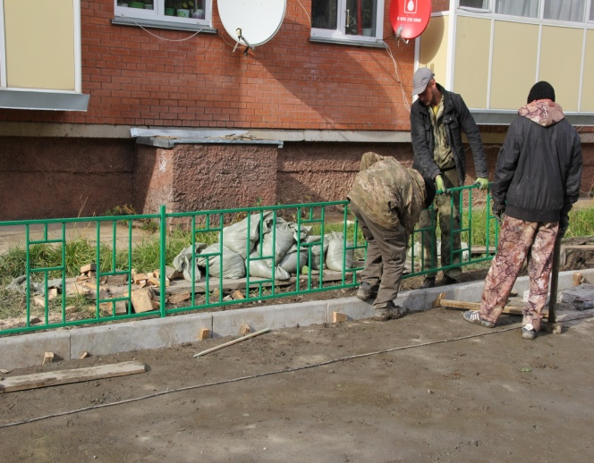
ТОС «Северное сияние» - установлена информационная доска и приобретено 14 мусорных передвижных контейнера, для каждого дома.
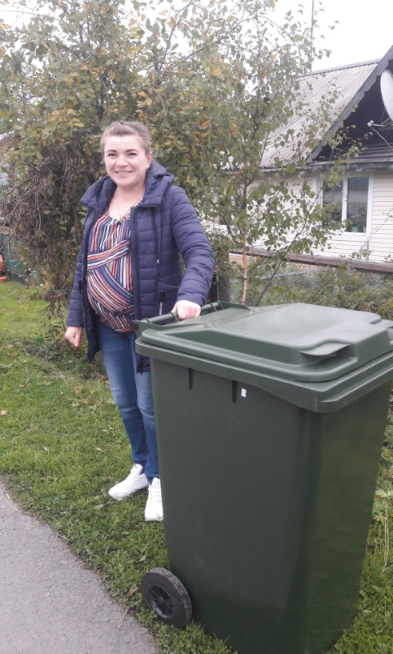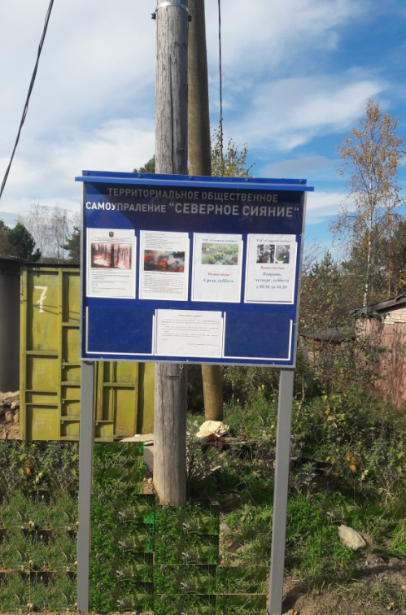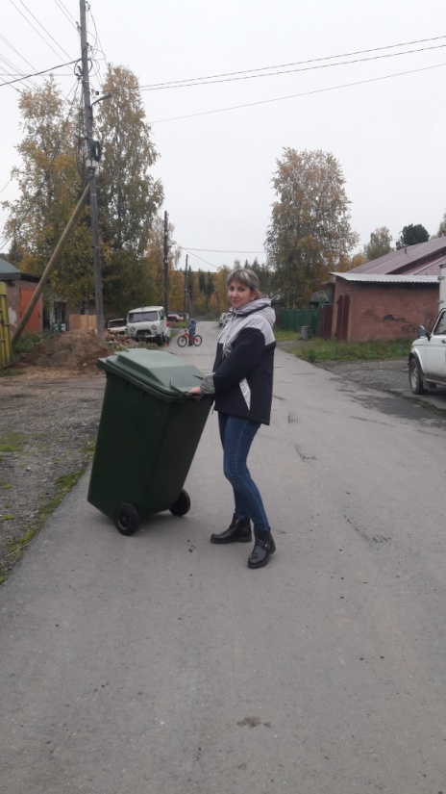
ТОС «Бархатцы» - установлено ограждение палисадника для защиты зеленых насаждений.
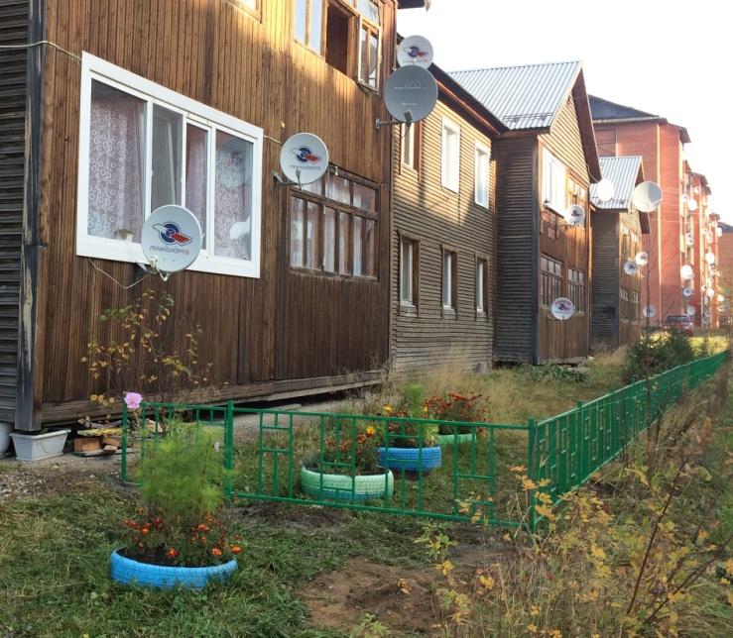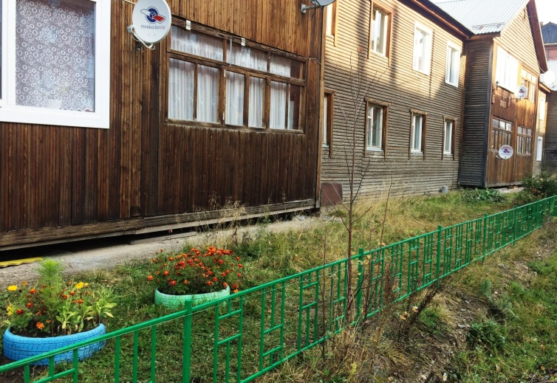
ТОС «Взлетка» - приобретен и установлен информационный стенд.
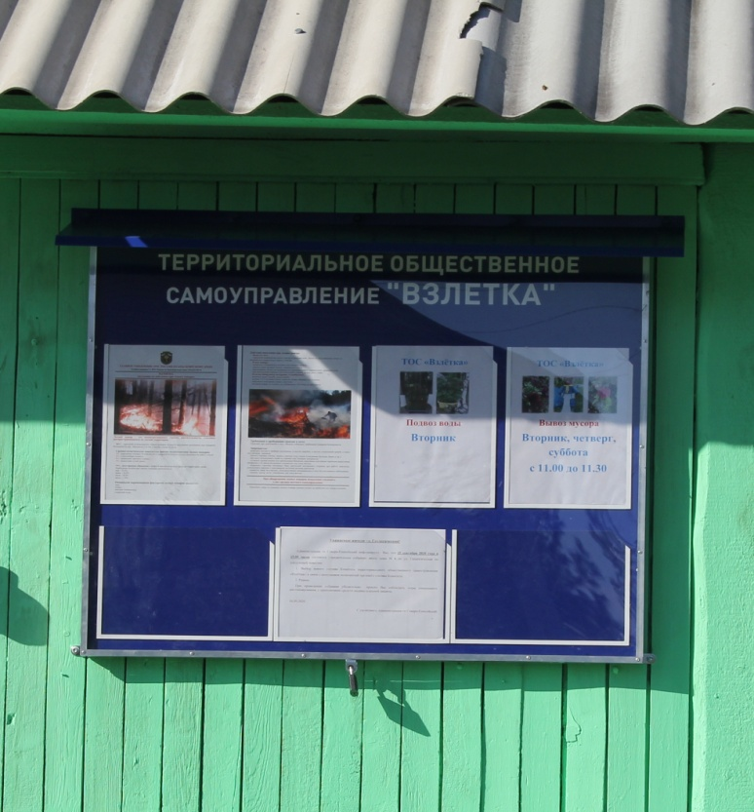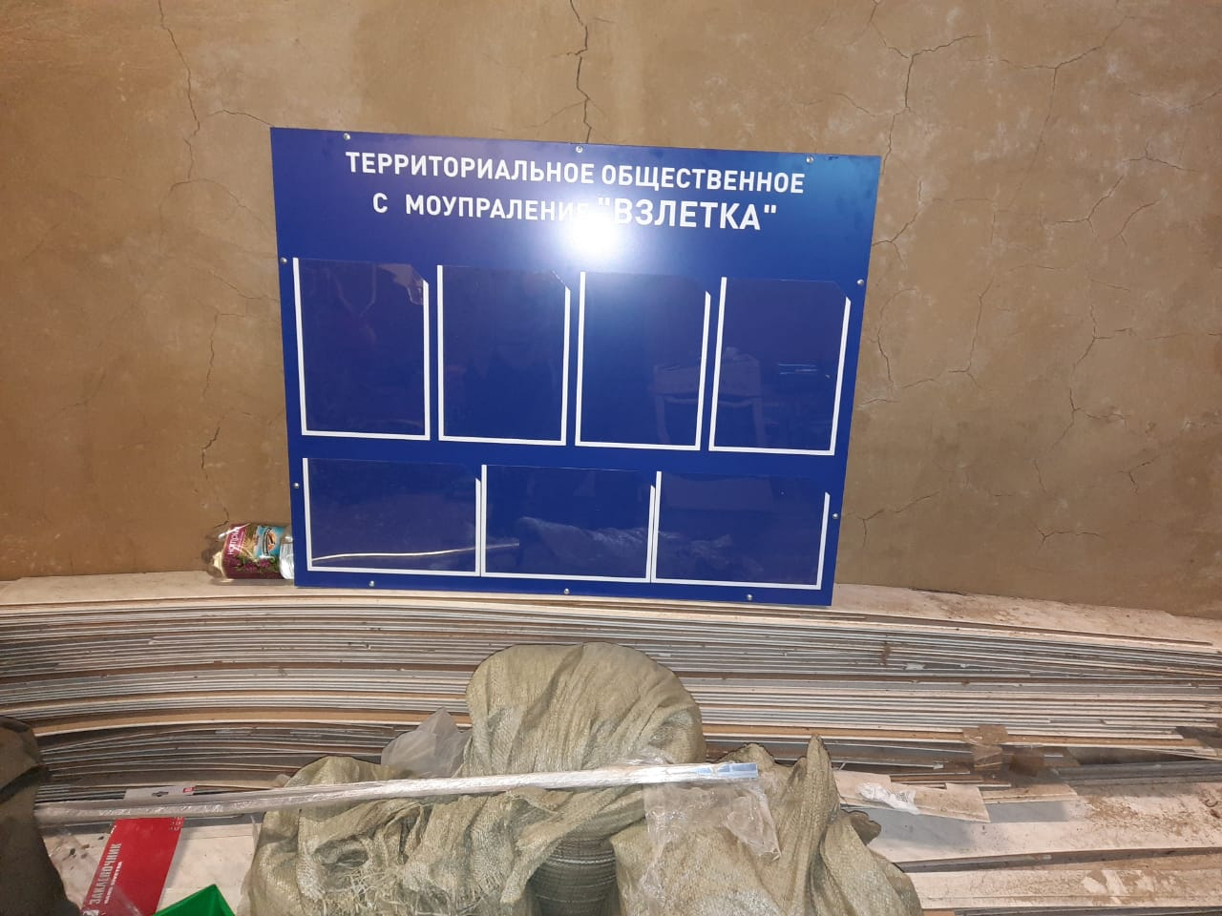
Стоимость реализованных проектов составила 371930 рублей 40 копеек, в том числе 41063 рубля 60 копеек поступлений от физических лиц, что составило 11% от общей стоимости реализованных проектов. Основные средства в размере 330866 рублей 80 копеек выделены из бюджета Северо-Енисейского района.
В 2019 году был организован и проведен конкурсный отбор на получение финансовой поддержки из краевого бюджета на 2020 год для реализации мероприятий муниципальной программы «Формирование комфортной городской среды». Одним из победителей конкурса стал ТОС «Сибиряк». Дворовая территория многоквартирных домов 4, 6 по ул. Ленина в 2020 году была заасфальтирована, у подъездов появились урны и лавочки. Также на территории общего пользования установлена современная детская площадка.
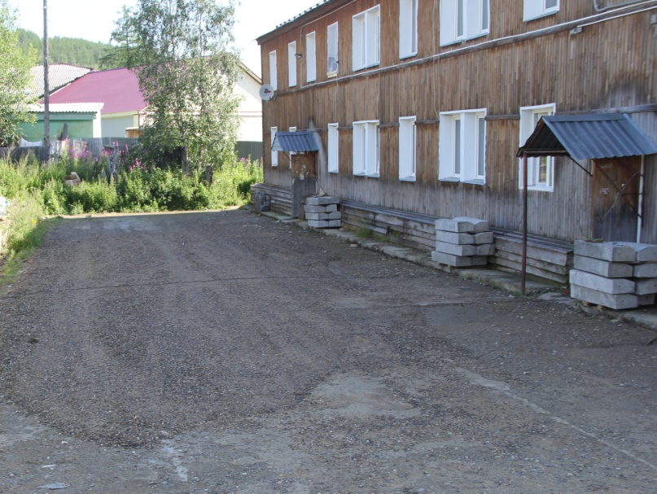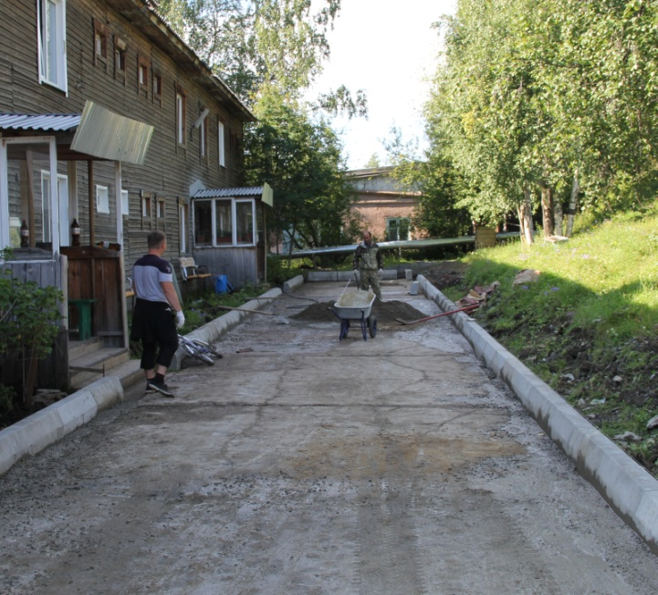
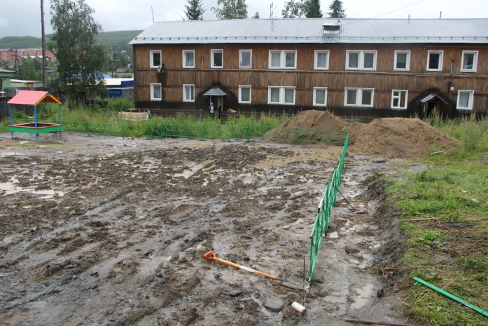
Территория до реализации мероприятий.
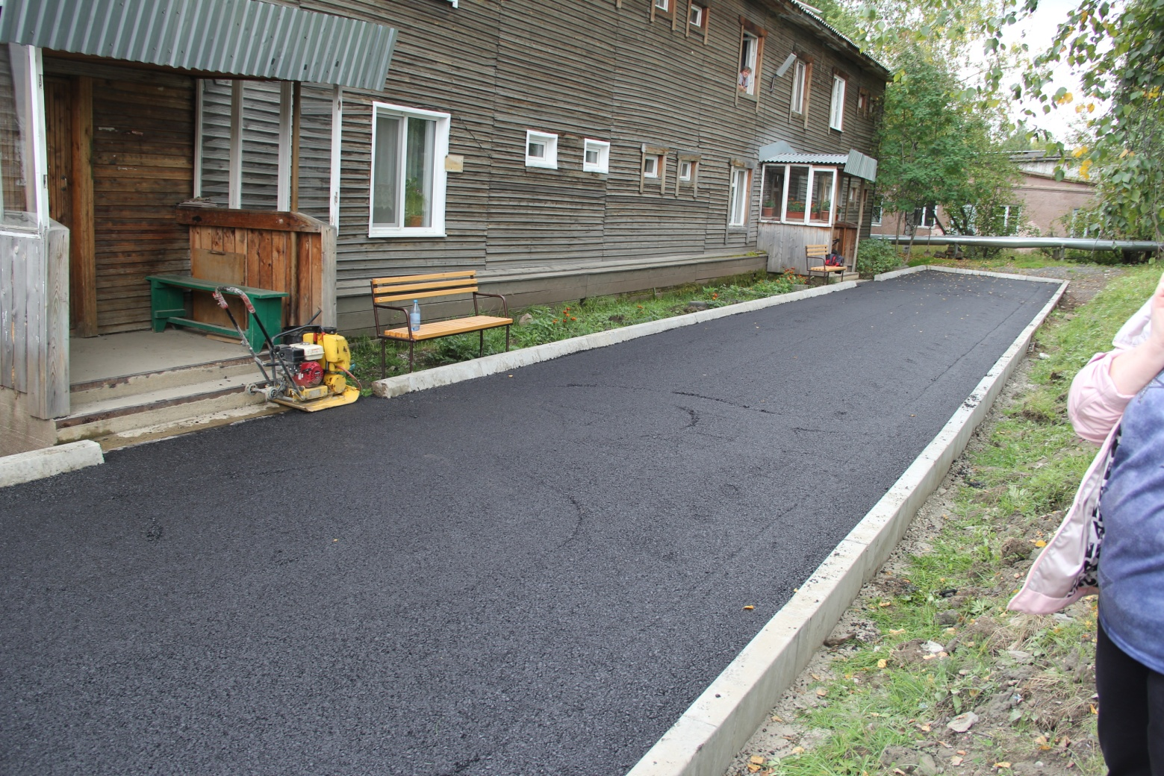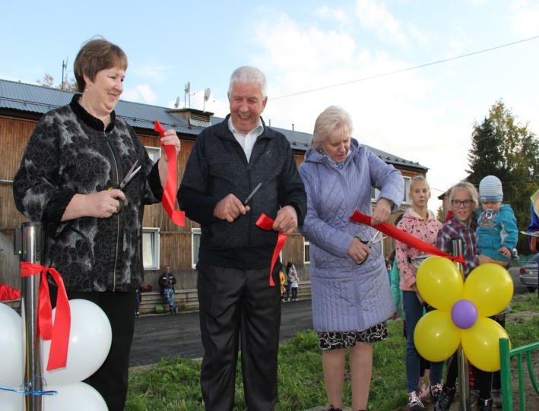

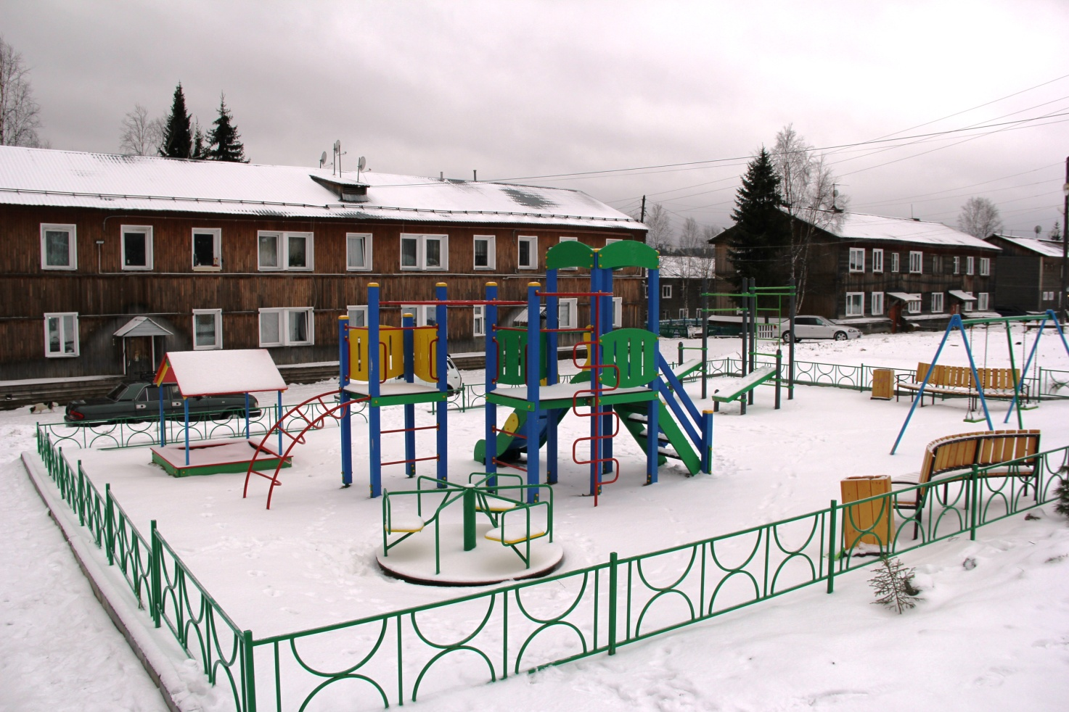
Территория после реализации мероприятий по благоустройству.

Правовая деятельность ТОС.
В 2020 году оказано содействие в подготовке и проведению 10 учредительных собраний в территориальных общественных самоуправлениях по переизбранию членов комитета, в 7 ТОС: ТОС «Кедр», ТОС «Радуга», ТОС «Октябрьский», ТОС «Взлетка», ТОС «На Зеленой», ТОС «Нагорный» и Тос «Северное сияние» и 3 учредительных собрания по организации на территории гп Северо-Енисейский ТОС «Бархатцы» - ул. Донского 14 А и ТОС «Верхний хуторок» - ул.Шевченко, дома 60,62,64,66,68.
07.09.2020 на общем собрании было принято решение о создании ТОС на улице Шевченко. Инициативная группа провела работу по сбору подписей и 11.09.2020 года решением Северо-Енисейского районного Совета депутатов №852-6 были утверждены границы ТОС в пределах группы жилых домов 60,62,64,66,68 по улице Шевченко в городском поселке Северо-Енисейский. 01.10.2020 года состоялось учредительное собрание территории, на котором было принято решение назвать ТОС - «Верхний хуторок» и принять Устав ТОС. 05.10.20 распоряжением Главы Северо-Енисейского района № 1859-р Устав ТОС «Верхний хуторок» зарегистрирован.
Участие в двухмесячнике по улучшению санитарного состояния, благоустройству и озеленению территории населенных пунктов района в 2020 году.
Ежегодно коллективы территориальных общественных самоуправлений городского поселка принимают участие в двухмесячнике по благоустройству. Облагораживают и озеленяют свои придомовые территории, домохозяйства, осуществляют контроль за санитарным состоянием прилегающих территорий, мест общего пользования.
 | 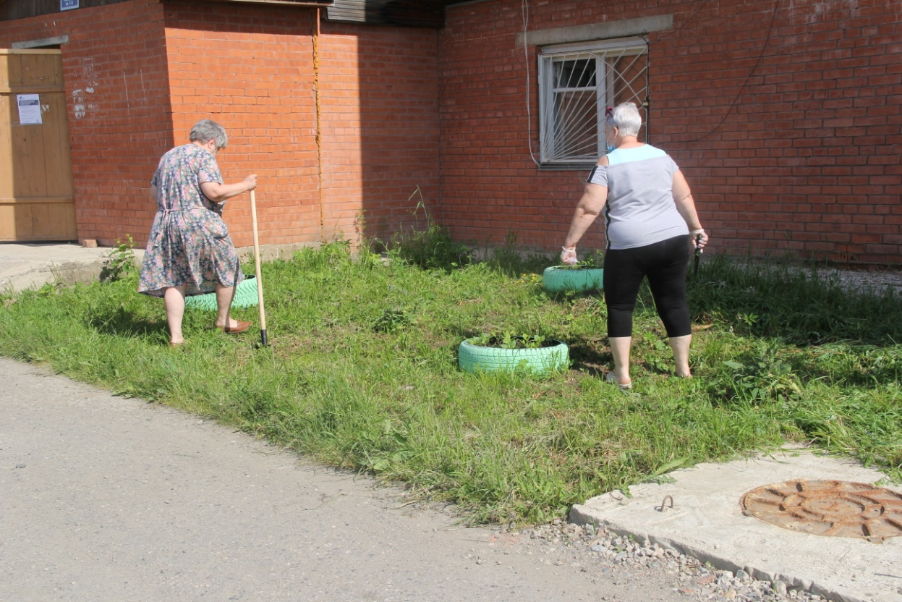 | 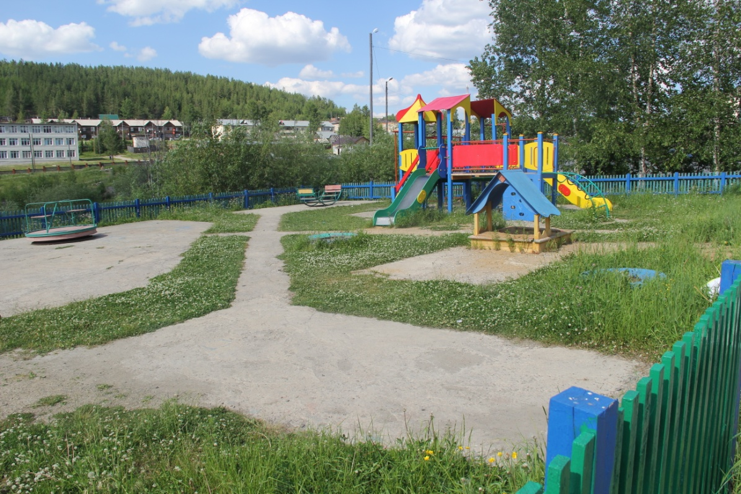
 | ТОС «Бархатцы»
 | 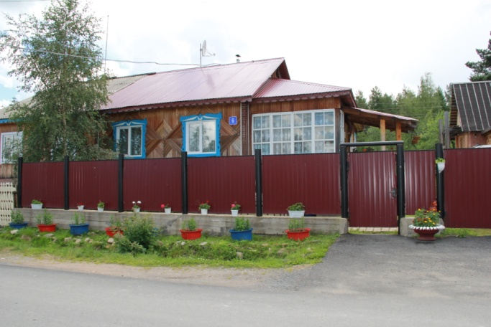 | 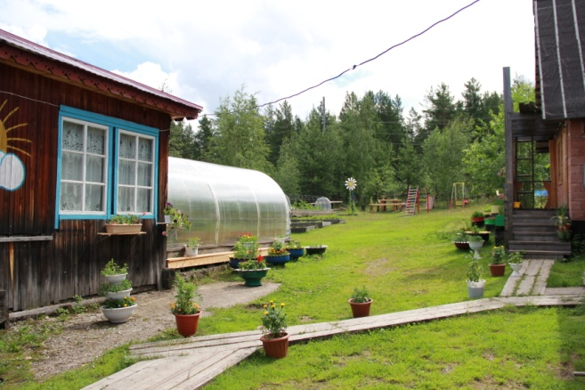
 | ТОС «Нагорный»
 | 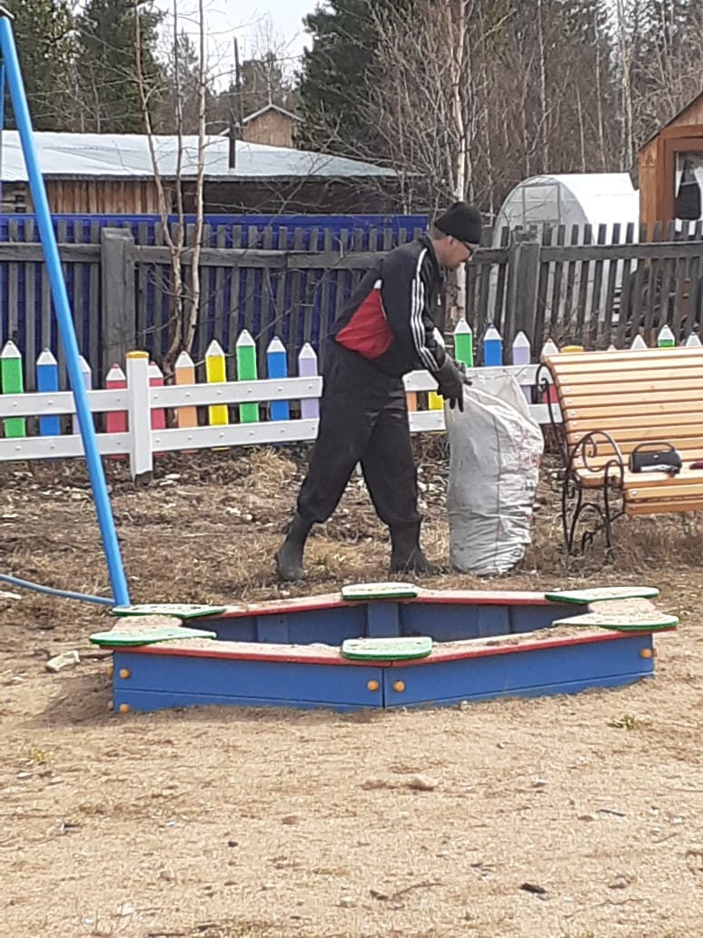 | 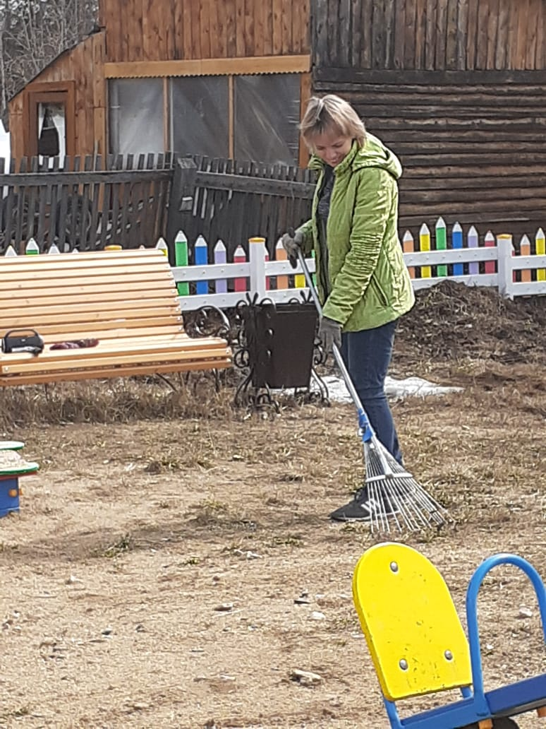
 | ТОС «Октябрьский»
 | 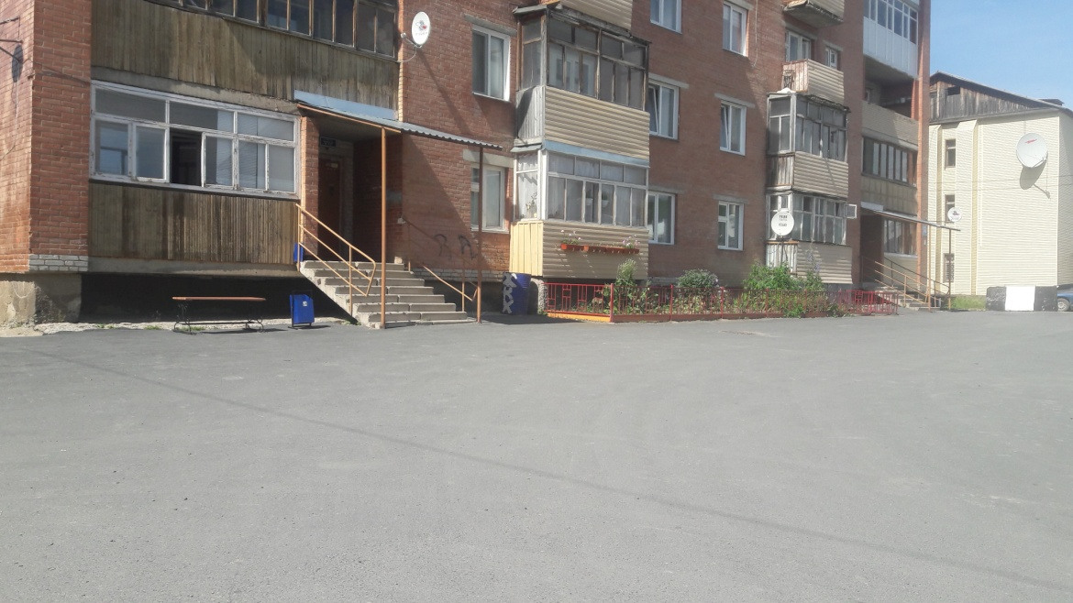 | 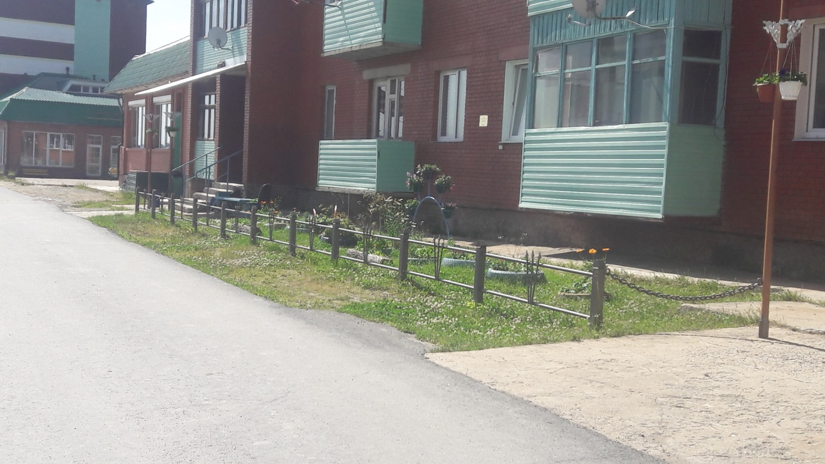
 | ТОС «Радуга»
 | 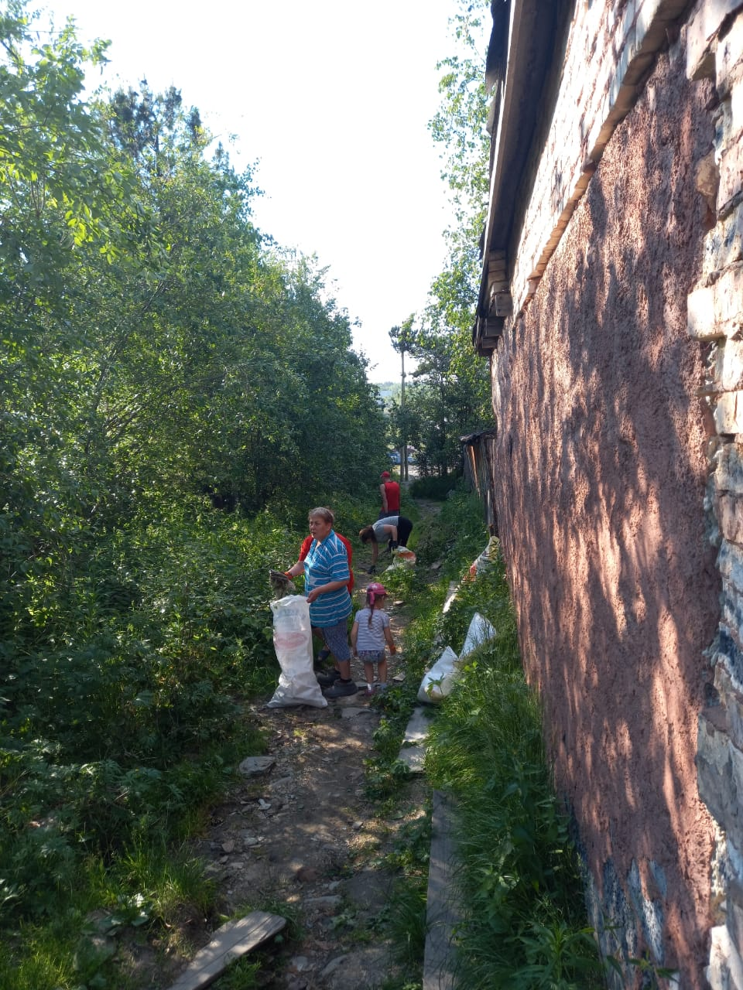 | 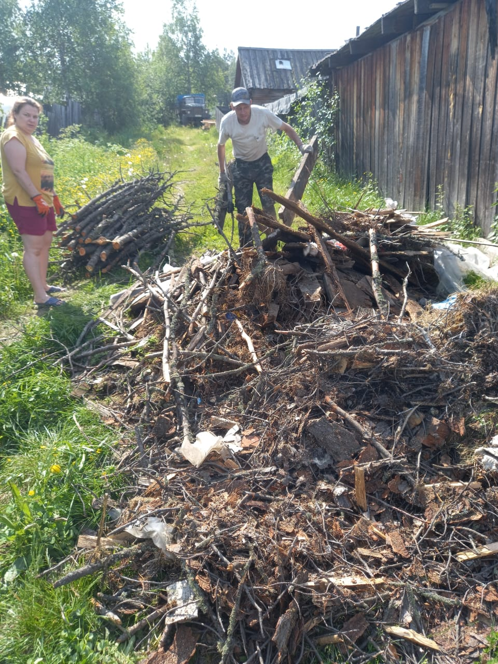
 | ТОС «Северное сияние»
 | 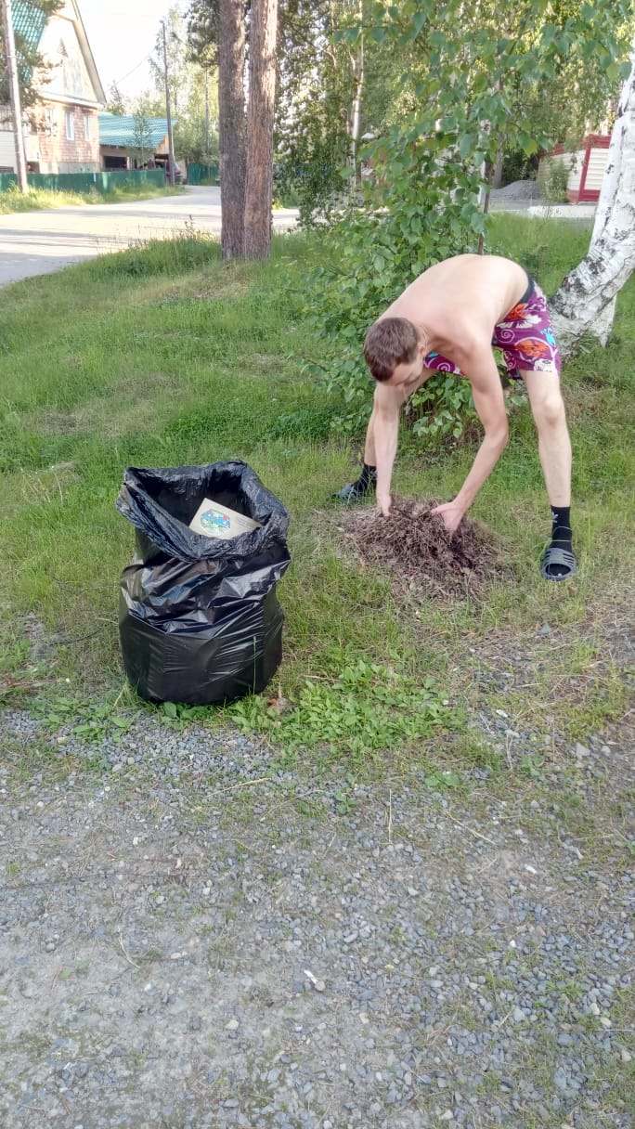 | 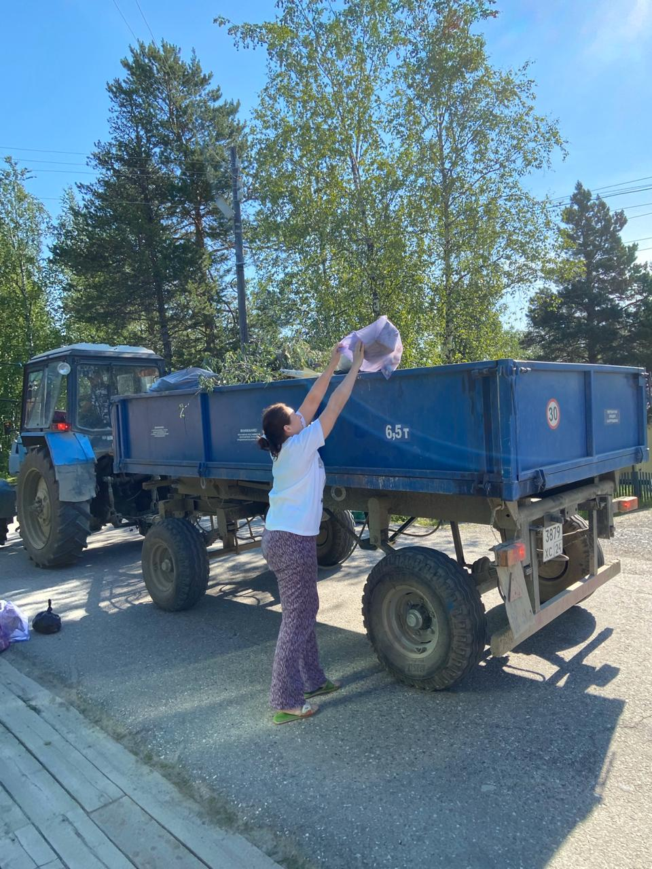
 | ТОС «Взлетка»
Голосование по поправкам в Конституцию Российской Федерации.
Отличных результатов достигли мы и при проведении голосования по принятию поправок в Конституцию, каждый ТОС проявил свою активную гражданскую позицию.

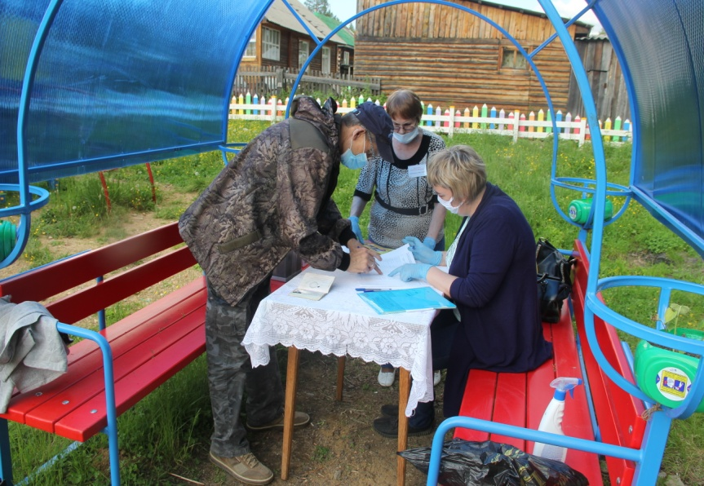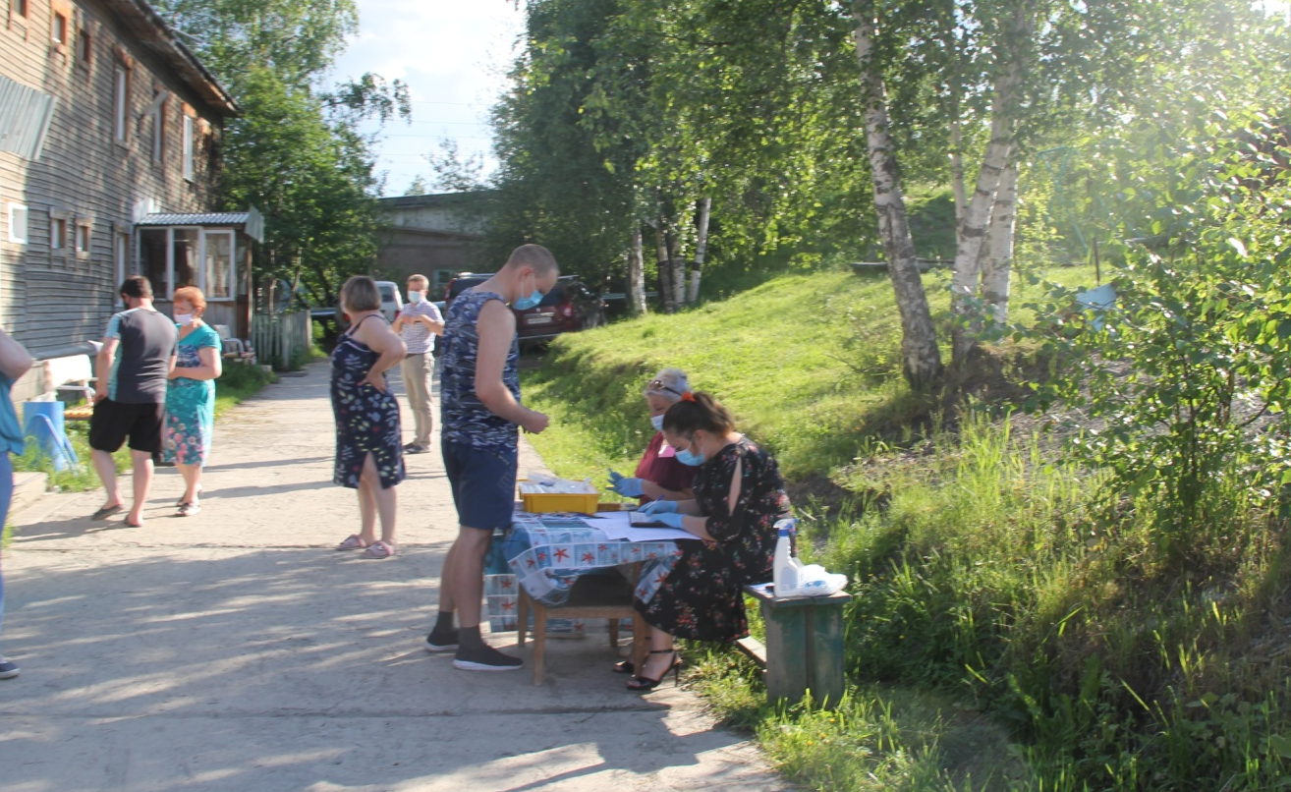
Взаимодействие с администрацией поселка
В декабре 2020 года создана группа в социальной сети WhatsApp «Тосы решают все вопросы», в которую вошли председатели ТОСов гп Северо-Енисейский для оперативного решения возникающих вопросов. Из 11 ТОСов охвачены 10, что составляет 91% охвата.
Группа создана с целью общения не только с органами местного самоуправления, но для общения ТОСовцев между собой в условиях сложившейся ситуации с распространением коронавирусной инфекции. Передача информации по средствам сети Интернет позволяет своевременно реагировать на возникающие проблемы и получать свежие новости территорий общественного самоуправления.
Праздничные мероприятия.
Смотр-конкурс «Новогодние фантазии».
Учредителем смотра-конкурса «Новогодние фантазии» является администрация Северо-Енисейского района, организатором - администрация городского посёлка Северо-Енисейский, в качестве партнёров выступают ООО «Соврудник» и МУП «УККР».
В 2020 году в смотре-конкурсе в номинации «Лучшая снежная фигура на территории ТОС» приняли участие 5 ТОСов – «Верхний хуторок», «Северное сияние», «Сорокпяточка», «На Зеленой», «Октябрьский».
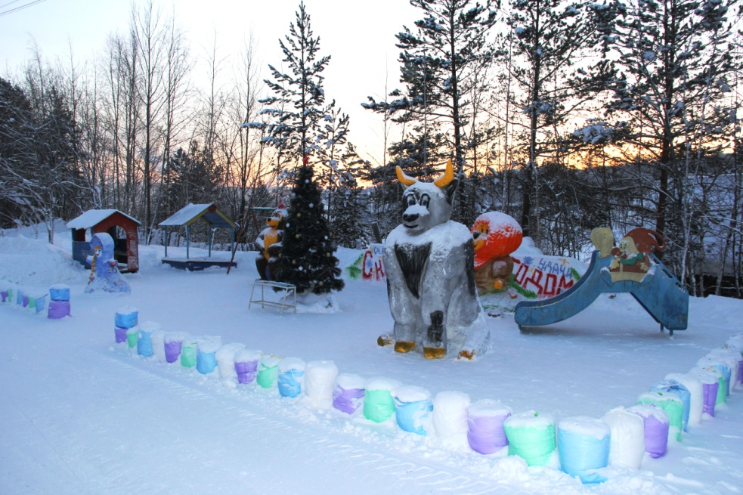
Это целый городок, построенный умельцами ТОС «Верхний хуторок».
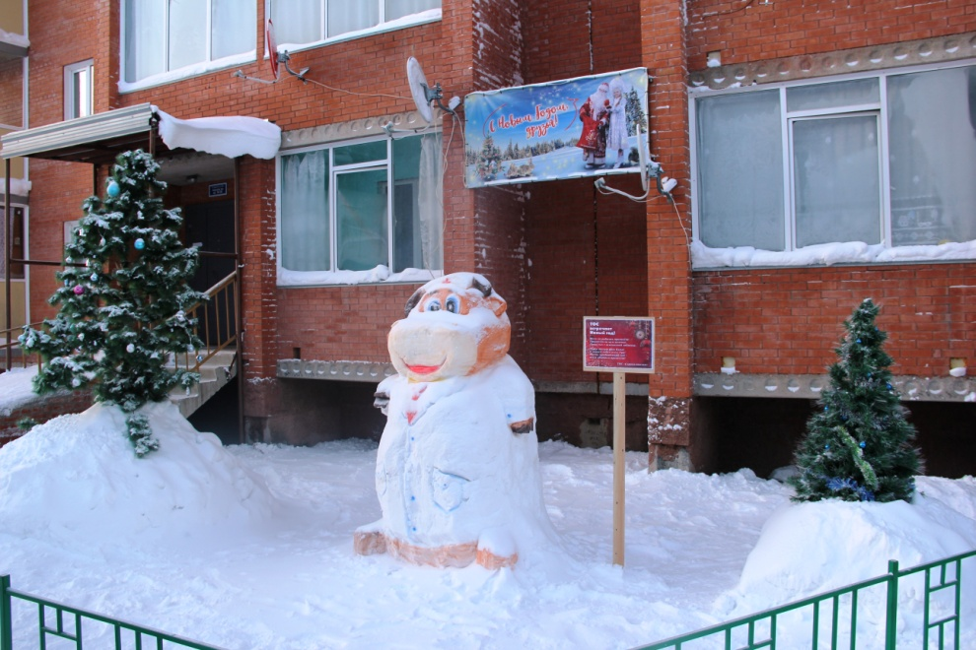
Очень актуальный бычок-доктор ТОС «Сорокпяточка».
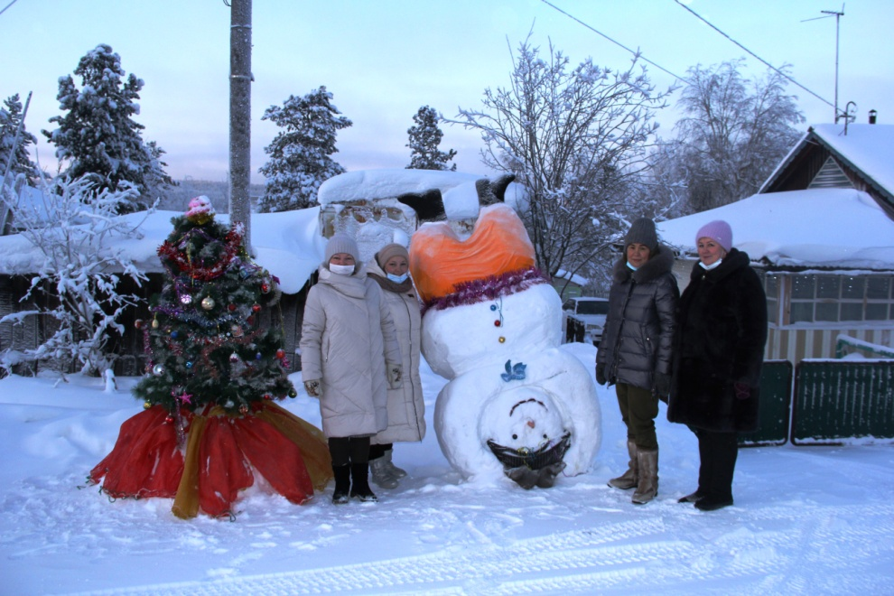
Веселый человек ТОС «Северное сияние»
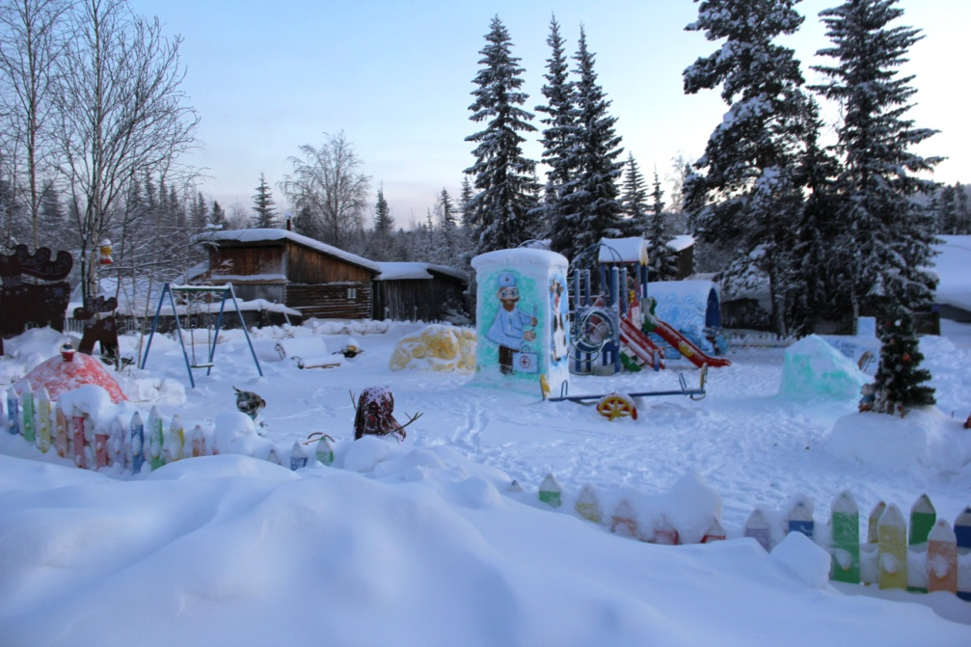
Радужная детская площадка ТОС «Октябрьский»

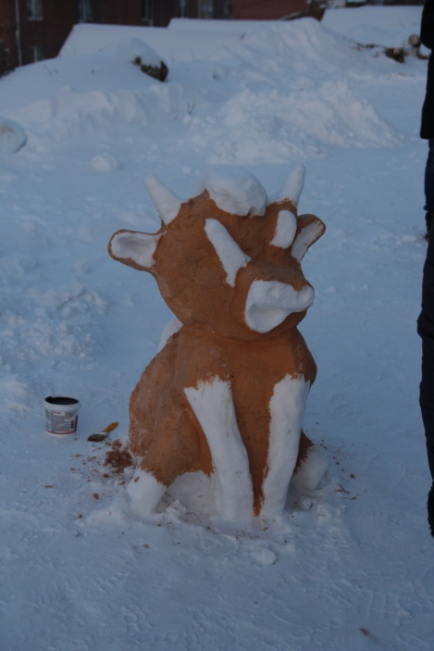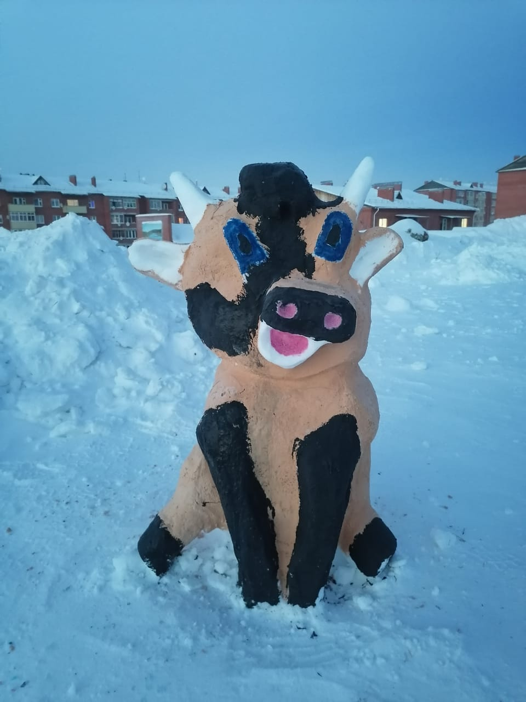
Первая проба по вырезке снежной фигуры тосовцев «На зеленой».
И пусть не у всех получилось все как задумано, но все же участие в смотре-конкурсе позволило тосовцам зарядиться здоровой и позитивной энергией. Не все стали призерами, но это значит, что есть к чему стремиться.
В номинации «Лучший зимний двор многоквартирного/частного жилого дома» приняли участие 4 ТОСа: «Нагорный», «Октябрьский». «Верхний хуторок», «Сорокпяточка».
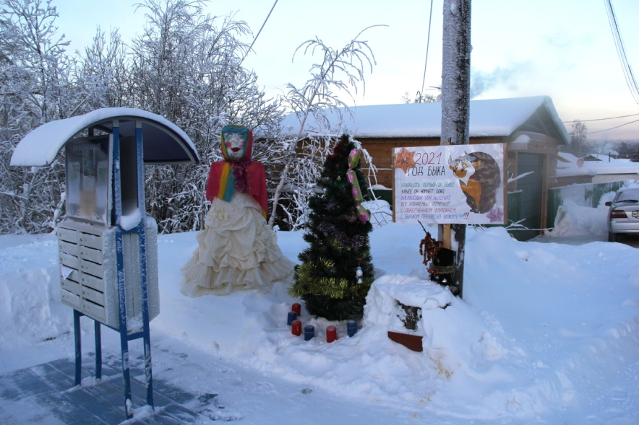ТОС «Нагорный»
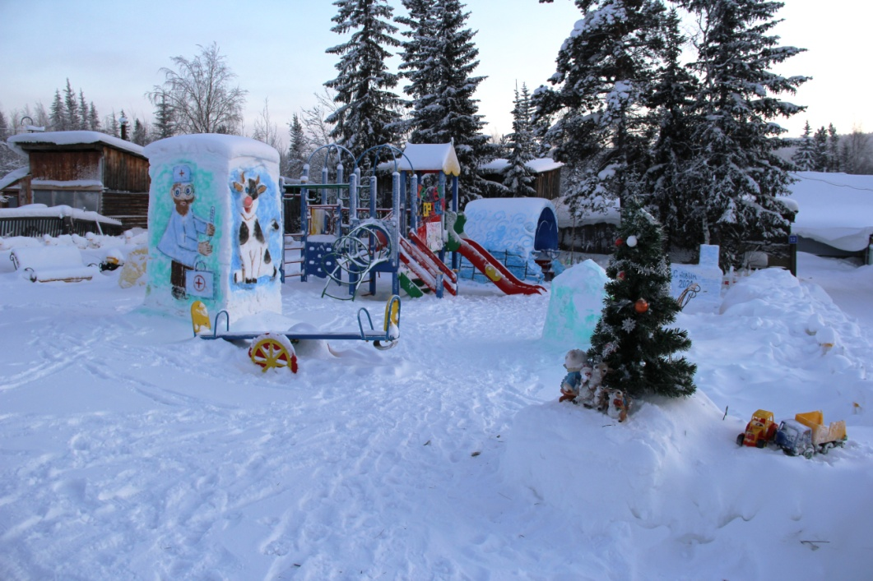ТОС «Октябрьский»

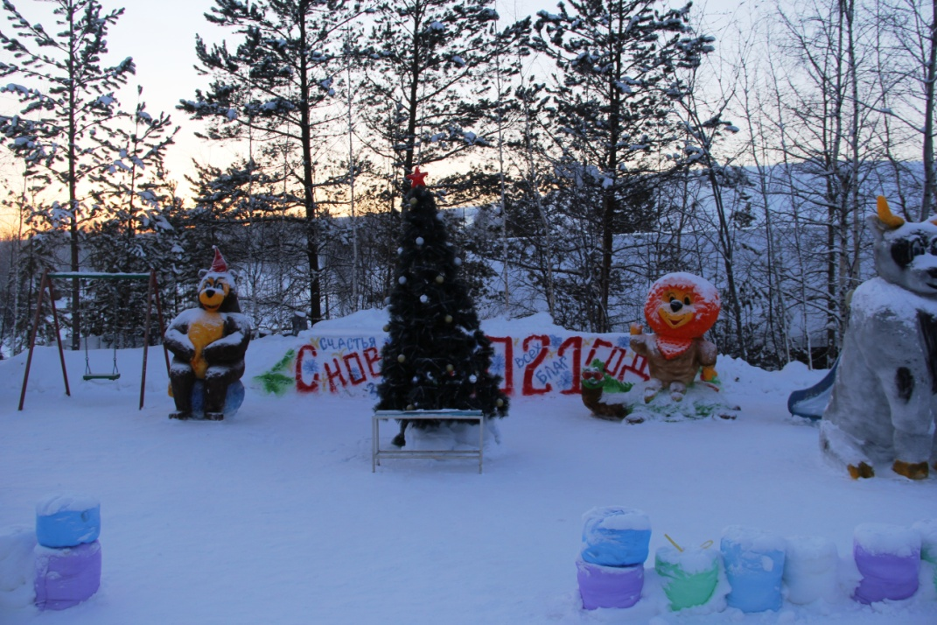ТОС «Верхний хуторок»
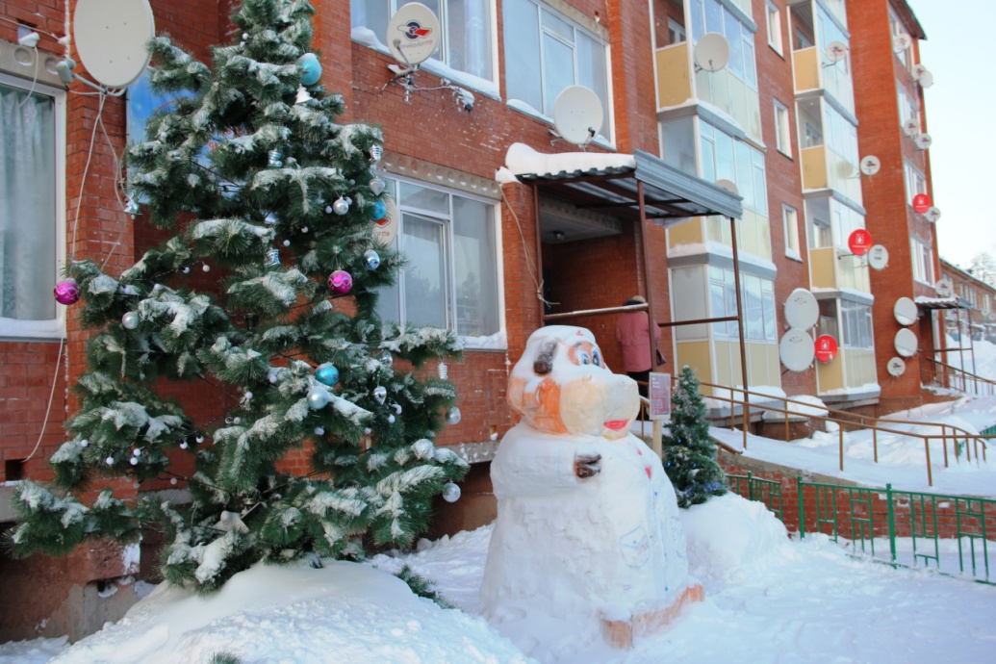ТОС «Сорокпяточка»
Акция «Новогодние окна».
В акции приняли участие четыре ТОСа.
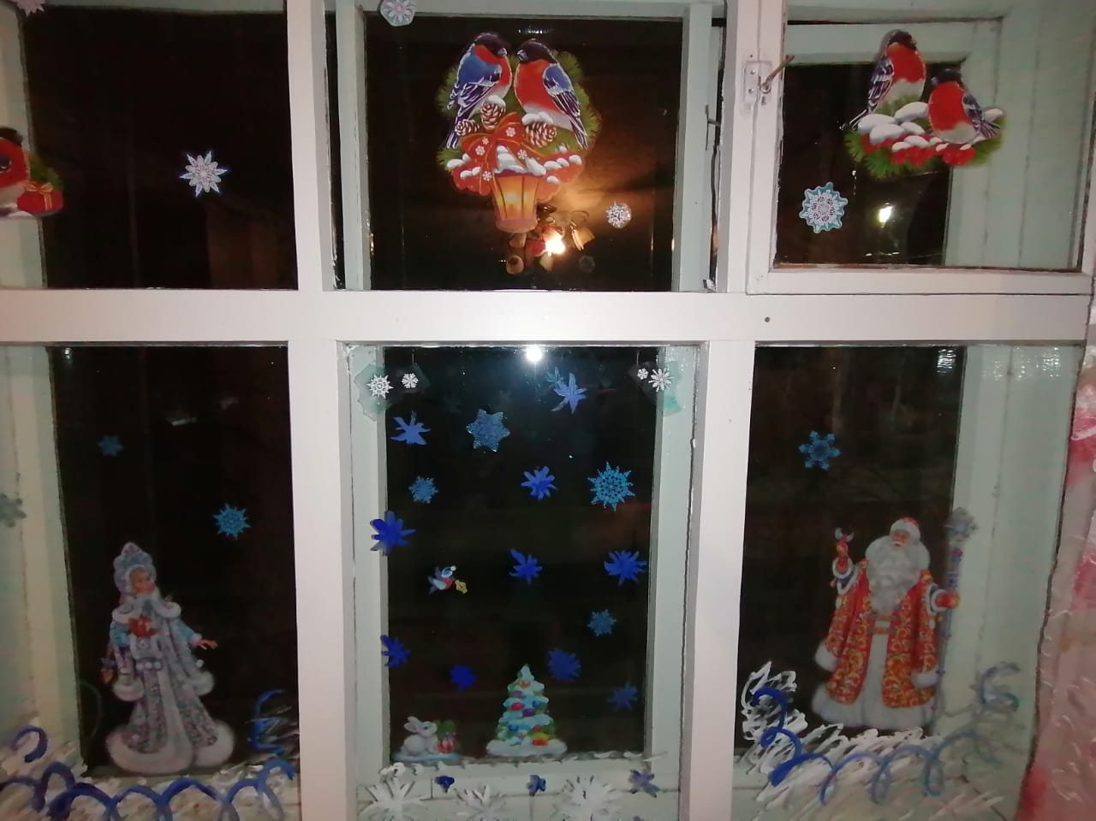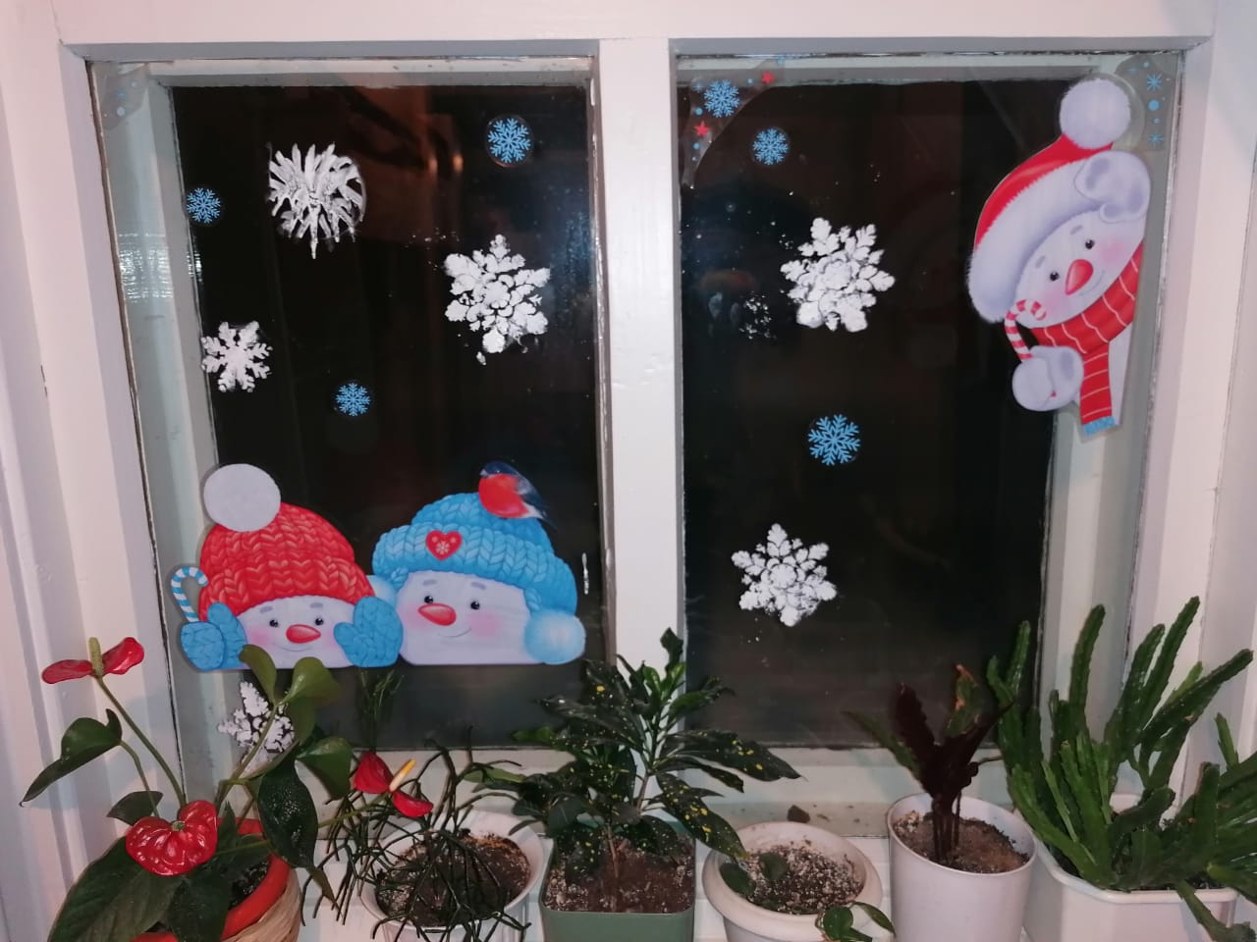
ТОС «Верхний хуторок»

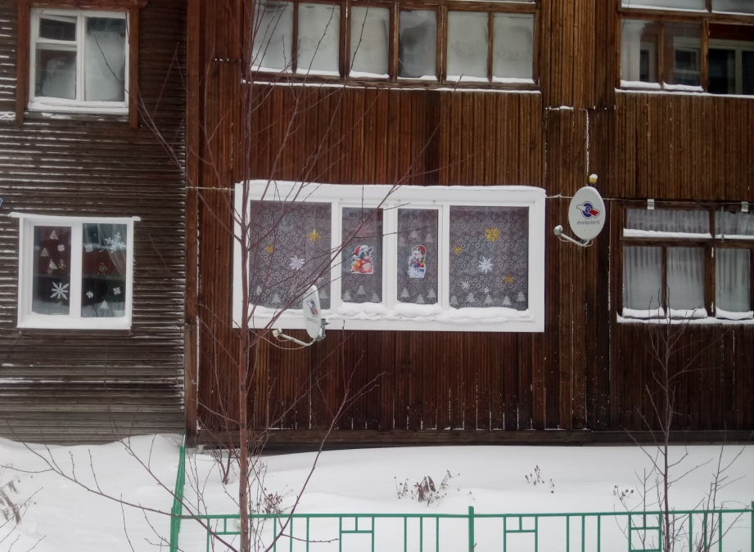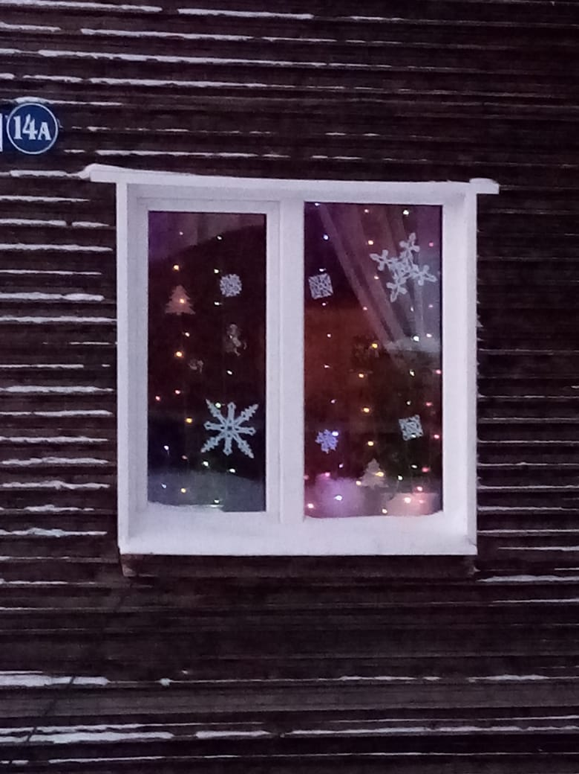
ТОС «Бархатцы»
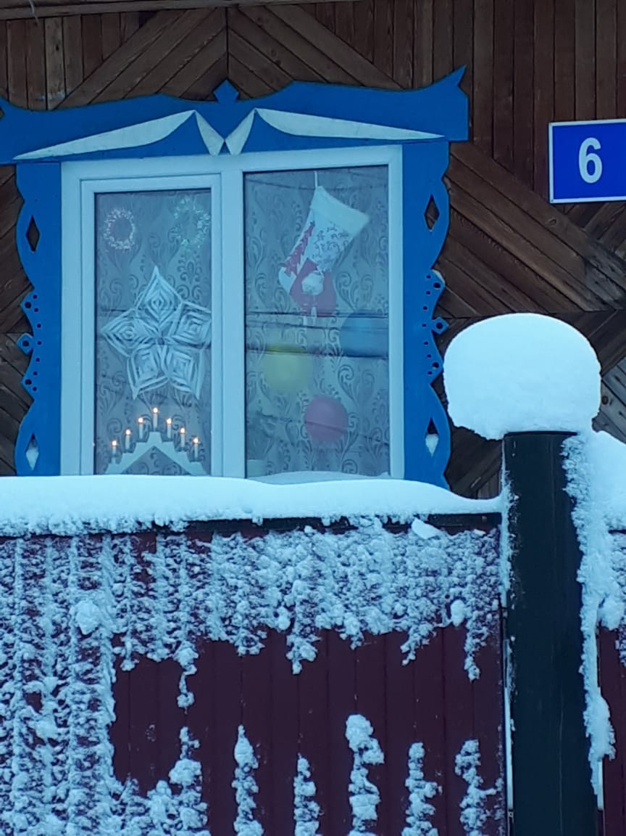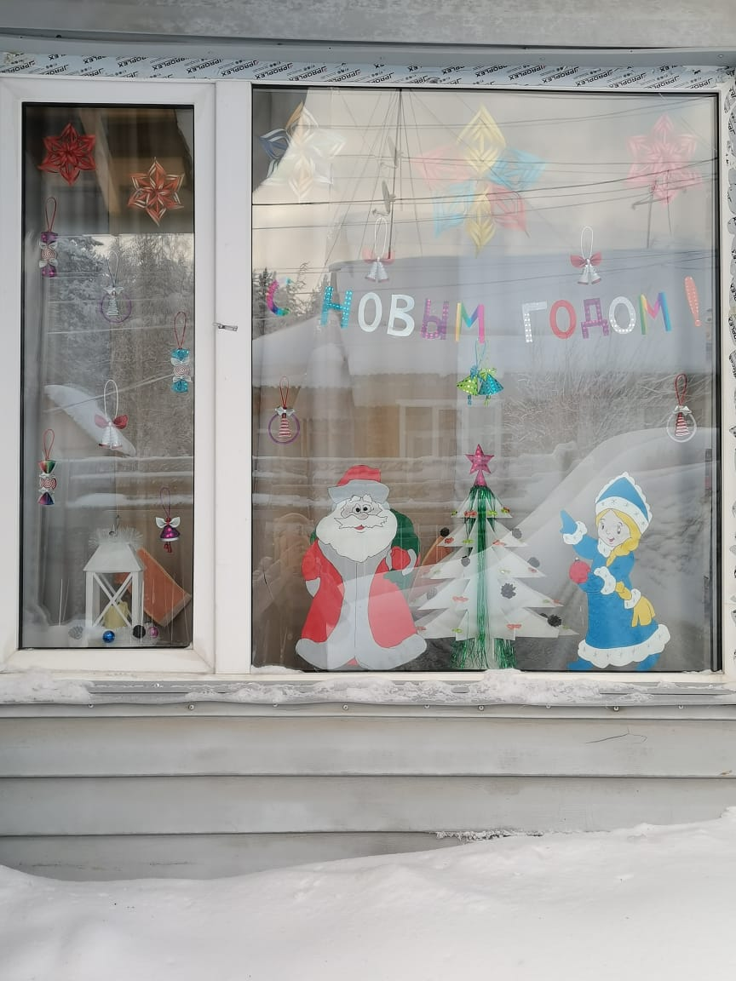
ТОС «Нагорный»
Награждение победителей и участников новогоднего смотра-конкурса «Новогодние фантазии» состоялось в РДК «Металлург» 25 декабря 2020 года.
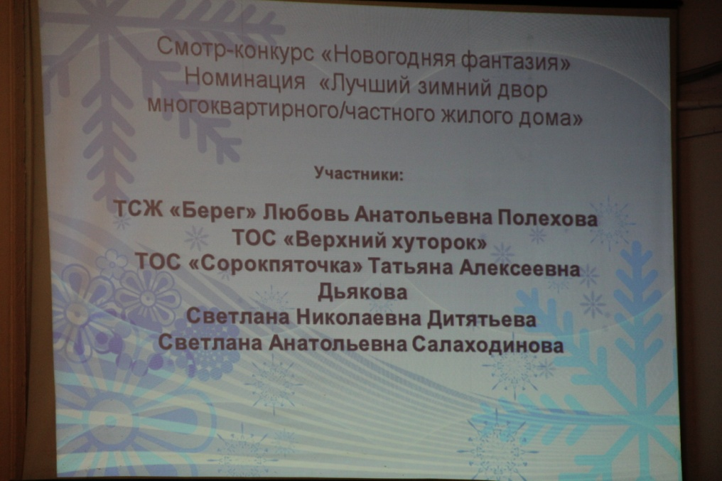
Победителями в номинации «Лучший зимний двор многоквартирного/частного жилого дома» признаны:
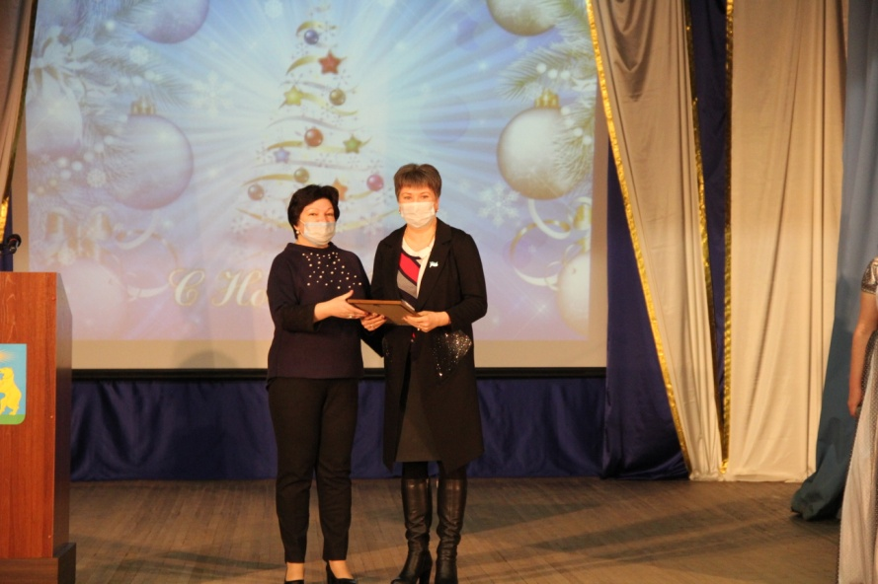
3 место Салаходинова Светлана Анатольевна – председатель ТОС «Нагорный»

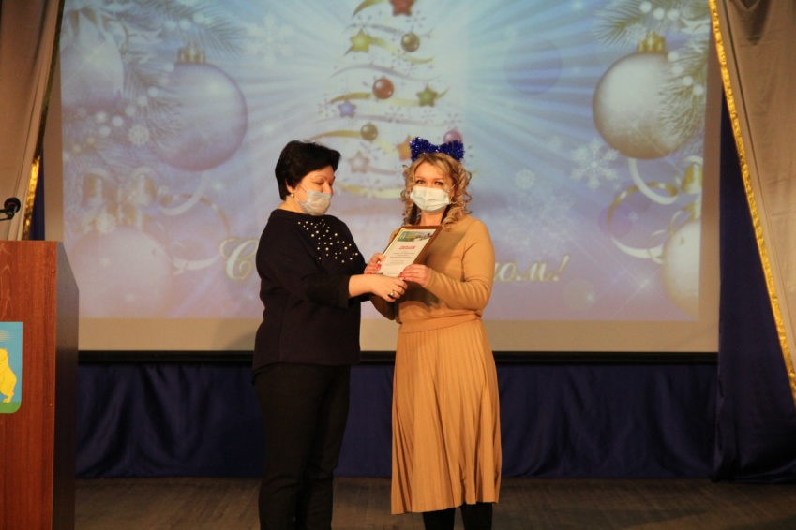
2 место Башкатова Дарья Владимировна – председатель ТОС «Верхний Хуторок»

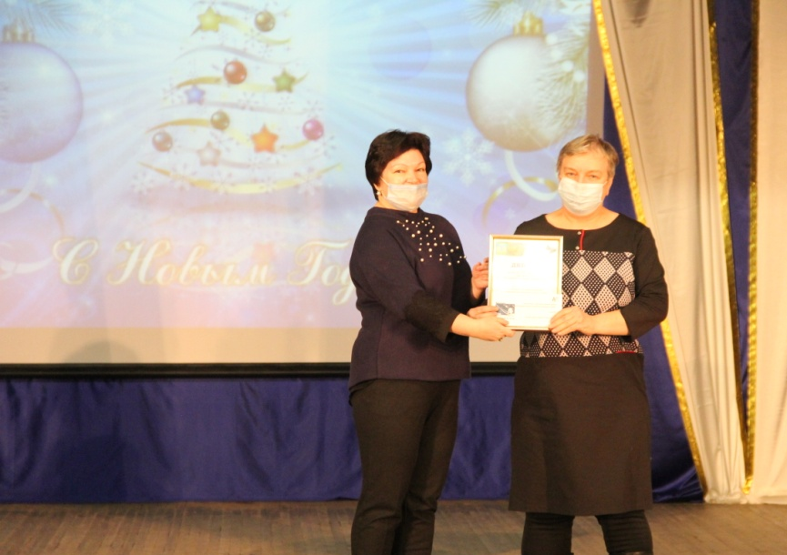
1 место Хохлунова Татьяна Александровна – председатель ТОС «Октябрьский»

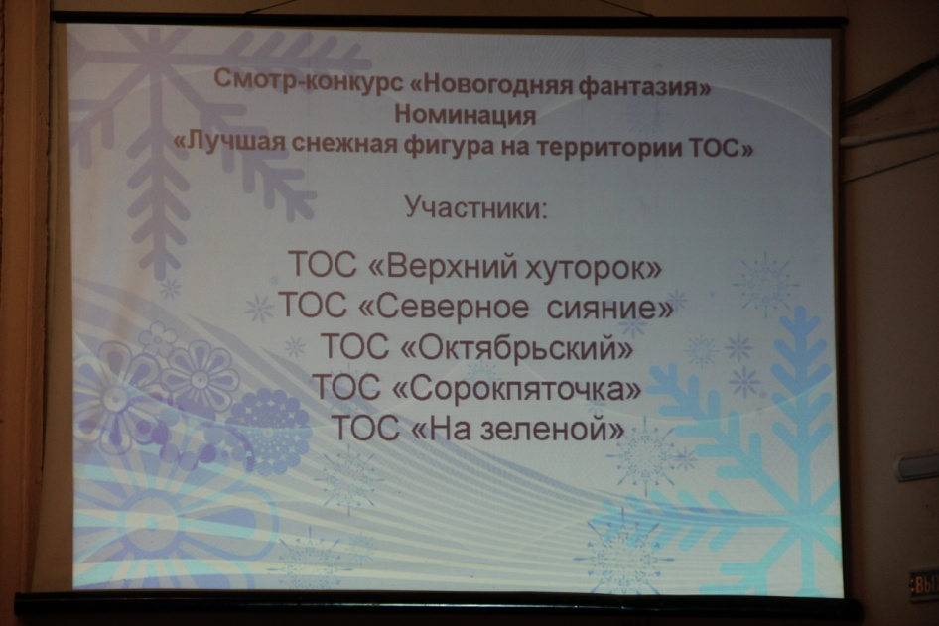
В номинации «Лучшая снежная фигура на территории ТОС» победителями признаны:

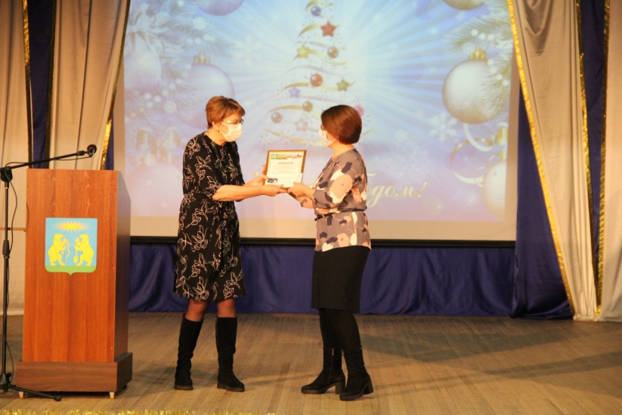
3 место ТОС «Северное Сияние»
в лице председателя – Цюрупало Анжелики Викторовны.

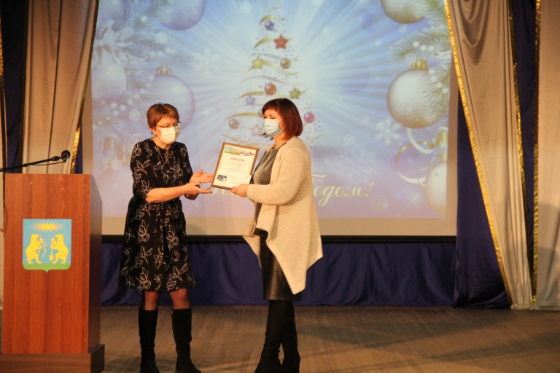
2 место ТОС «Сорокпяточка»
в лице председателя – Дьяковой Татьяны Алексеевны.

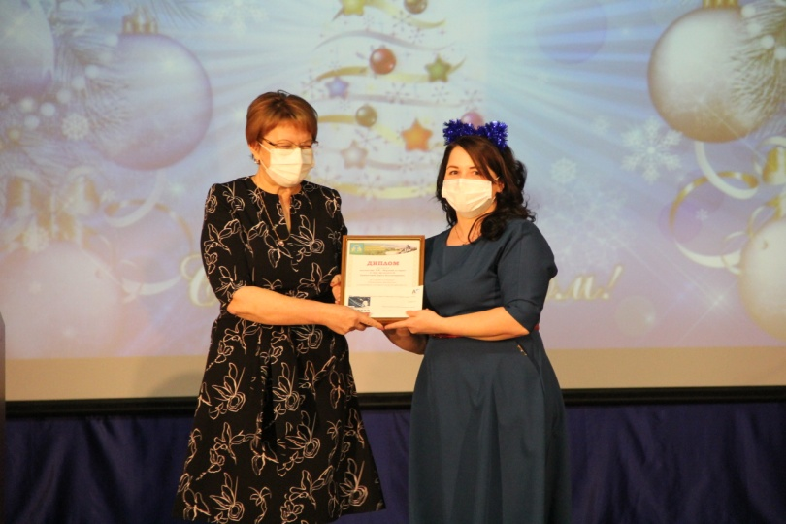
1 место ТОС «Верхний Хуторок»
в лице председателя Башкатовой Дарьи Владимировны.
ТОС «Верхний хуторок» получил общее признание и стал победителем в номинации конкурса «Открытие года».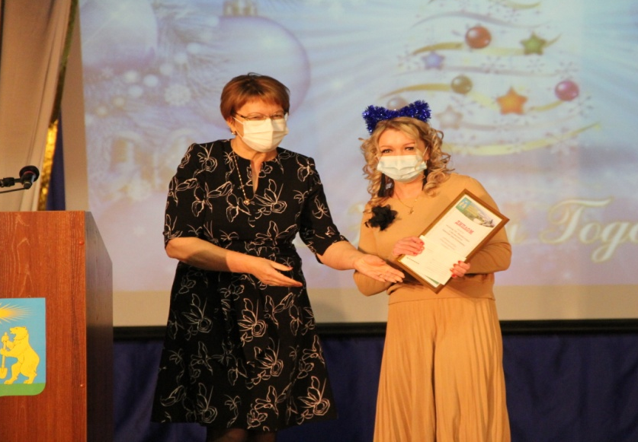
Вручение председателю ТОС «Верхний хуторок»
Башкатовой Д.В. премии от партнера конкурса МУП «УККР».
Премию вручает генеральный директор предприятия Каледина Т.П.

Анализируя результаты работы, считаю, что деятельность ТОС гп Северо-Енисейский поступательно развивается! И впереди у нас ещё много целей и задач, которые мы вместе обязательно решим!

Глава администрации гп Северо-Енисейский Н.Ю.Тефанова
